研究生院

党委研究生工作部

外事办公室

2019年1月31日

目 录
2019年同济大学国家公派研究生项目实施办法 3
附件一 2019年博士生导师短期出国交流项目实施办法 15
附件二 国家留学基金优先资助学科、领域 17
附件三 国家留学基金委2019年可利用合作项目一览表说明（按国别） 19
附件四 与我校有合作协议的国外高校（机构）推荐名单 23
附件五 2019年国家公派研究生项目工作进度安排表 32
附件六 同济大学研究生校际交流项目预审表（非国际会议类） 34
附件七、国家公派研究生项目申请者主要科研成果清单及摘要模板 36
附件八 同济大学2019年国家公派研究生项目国内导师推荐信 37
附件九、2019年国家建设高水平大学公派研究生项目联合培养博士研究生校内专家评审意见表 38
附件十 2019年国家公派研究生项目向留学基金委提交的申请材料清单及要求 39
附件十一 2018年国家建设高水平大学公派研究生项目学院（系、所）联合培养博士生指导性名额分配表（待更新） 45
同济大学985二期平台名称及重点学科 46
学习（研修）计划模板 49
2019年国家公派研究生项目常见问题解答 51
国家公派留学管理信息平台使用指南（研究生类） 61
2018-2019 QS世界大学排名 68
2018-2019年度各学院国家公派项目负责老师联系方式…………………75
2019年国家公派研究生项目宣讲会PPT……………………………………76

如有未尽事宜，以国家留学基金委网站http://www.csc.edu.cn/ 公布信息为准。

2019年同济大学国家公派研究生项目实施办法
为深入贯彻落实习近平新时代中国特色社会主义思想和党的十九大精神，聚焦加快建设人才强国目标，紧密结合并推进“双一流”建设，实施国家公派研究生项目。项目实施遵循“公开、公平、公正”的原则，按照选拔一流的学生，到国外一流的院校、科研机构或学科专业，师从一流的导师的要求，着眼于培养一批具有国际视野，通晓国际规则，能够参与国际事务和竞争的拔尖创新人才。
2019年国家公派研究生项目包括国家建设高水平大学公派研究生项目、艺术类人才特别培养项目、国际区域问题研究及外语高层次人才培养项目、国际组织人才培养项目等。结合我校情况，现公布2019年同济大学国家公派研究生项目实施办法，希望各研究生培养单位能够积极执行。

第一条 选派项目、类别、期限及人数
- 国家建设高水平大学公派研究生项目
- 联合培养博士研究生（攻读博士学位期间赴国外从事课题研究，一般应为双方联合指导且与博士学位论文选题密切相关）：全国计划派遣7500名，期限为6-24个月；
2）攻读博士学位研究生（赴国外攻读博士学位）：全国计划派遣2500名，面向全国公开选拔，期限为36-48个月；
3）博士生导师短期出国交流项目配套，2019年全国计划选派500人，选派类别为高级研究学者，交流访问期限及资助期限为一个月。选派对象为国家建设高水平大学公派研究生项目派出学生的国内博士生导师，与国家建设高水平大学公派研究生项目配套。博士生导师短期出国交流项目选派办法见附件一。

2. 艺术类人才特别培养项目
全国计划选派200人，选派对象主要为国内外艺术类专业优秀在校学生；重点支持国内发展薄弱，与国际水平有较大差距的艺术类专业，对交互设计、时尚设计、体验设计、信息设计、服务设计等新兴设计类专业或交叉学科优先支持。
1）攻读博士学位研究生：36—48个月；
2）联合培养博士研究生：6—24个月；
3）攻读硕士学位研究生：12—24个月；
4）联合培养硕士研究生：3—12个月，必须通过国内高校与国外学校/机构的合作项目或双学位项目派出。

3. 国际区域问题研究及外语高层次人才培养项目
全国计划选派600人，我校主要选派学生参加国际区域问题研究人才培养项目。按需选派有关高校，特别是教育部国别与区域研究培育基地高校及国别和区域研究中心备案高校研究人员带课题出国调研、研修或攻读博士学位，加强国别和区域特别是“一带一路”涉及国家研究或者选派拟作为国别区域问题研究后备人才培养的应届本科、硕士毕业生出国攻读博士学位（包括硕博连读），选派国别区域问题研究相关专业的在读硕士生、博士生出国进行联合培养。
1）攻读博士学位研究生：36—48个月；
2）联合培养博士研究生：6—24个月；
3）攻读硕士学位研究生：12—24个月；
4）联合培养硕士研究生：3—12个月，必须通过国内高校与国外学校/机构的合作项目或双学位项目派出。

4. 政府互换奖学金项目
选拔专业、类别及条件遵照国家留学基金委公布的各互换奖学金遴选通知或选派办法要求。

5. 国际组织人才培养项目
全国计划选派500人，通过国际组织实习项目和国际组织后备人才培养项目选派。其中国际组织实习项目选派类别包括实习生、访问专家等；国际组织后备人才培养项目选派类别包括赴国外攻读硕士学位研究生和联合培养硕士生。我校目前主要选派人员参加国际组织实习项目，可申请国家留学基金委与有关国际组织合作项目（国际贸易中心、联合国开发计划署、联合国粮农组织、联合国粮农组织准专业官员和访问专家、联合国难民署、国际民航组织、联合国教科文组织、国际电信联盟）合作的岗位，也可自行联系国际组织获得邀请函，申请国家留学基金委资助。选拔专业、类别及条件遵照国家留学基金委公布的遴选通知或选派办法要求。
申请人应为本科及以上在校生或学士及以上学位获得者，在资助期内的国家公派出国留学人员亦可申报。

第二条 选派原则、派出专业
1. 选派工作应结合学校学院研究生培养、科研基地和平台、重大科研项目、重点学科建设的实际需要和发展规划。
2. 坚持“三个一流”原则，选拔一流的学生，派往教育、科技发达国家和地区的一流院校或国际知名的研究所及实验室（不含港澳台地区）师从一流专业导师。
3. 我校各学科专业均在选派范围之内。国家留学基金优先资助学科、专业领域见附件二。
4. 各学院必须在确保选派学生质量基础上，积极推荐联合培养博士生、以及攻读博士、硕士学位研究生和联合培养硕士研究生。

第三条 派出渠道及院校
1. 利用国家留学基金委与国外合作培养研究生项目中院校联系派出（参见附件三、国家留学基金委2019年可利用合作项目）。
2. 利用我校与国外一流院校签署合作协议的国外院校联系派出,详情可咨询外事办公室（参见附件四、与同济大学有合作协议的国外知名院校名单）。
3. 通过各学院（系、所）研究生导师与国外院校的合作渠道联系派出。

第四条 申请条件

1. 关于申请人
（1）热爱祖国，热爱人民，拥护中国共产党领导，思想政治素质优秀，自觉践行社会主义核心价值观，并且具有学成回国为祖国建设服务的事业心和责任感；
（2）具有良好的专业基础和发展潜力，综合素质良好，学习成绩优异，应届本科毕业生原则上应达到校内免试直升研究生水平；应届本科毕业生、在读硕士生、博士生应具备一定的科研能力和科研成果；
（3）全日制脱产在读（不包括各类委培、定向）学生，国家建设高水平大学公派研究生项目申请时年龄不超过35岁（即1983年3月10日以后出生），艺术类特别人才培养项目不超过35岁（即1983年3月20日以后出生），国际区域问题研究人才培养项目中赴国外攻读硕士学位研究生和联合培养硕士生申请时年龄不超过45岁（1973年3月20日以后出生）；
（4）身心健康；
（5）外语水平符合国家留学基金委要求，外语水平需达到以下条件之一：
①外语专业本科（含）以上毕业（专业语种应与留学目的国使用语种一致，提供学历或学位证书）。
②近十年内曾在同一语种国家留学一学年（8-12个月）或连续工作一年（含）以上（需提供由我驻外使（领）馆出具的《留学回国人员证明》或曾留学单位及工作单位人事部门分别出具的在外学习或工作的证明。对曾留学国与拟留学国使用语言不一致的，须另行提供曾留学单位出具的工作语言为相应语种的证明）。
③参加相应语种“全国外语水平考试”（WSK）并达到合格标准（提供WSK成绩通知单）。 “全国外语水平考试”（WSK）成绩有效期为两年，合格标准为：英语（PETS5）：笔试总分55分（含）以上，其中听力部分18分（含）以上，口试总分3分（含）以上；日语（NNS）/俄语（ТЛРЯ）：笔试总分60分（含）以上，其中口试总分3分（含）以上；德语(NTD)：笔试总分65分（含）以上；法语(TNF)：笔试总分60分（含）以上。
④参加雅思（学术类）、托福、德语、法语、意大利语、西班牙语、日语、韩语水平考试，成绩达到以下标准： 雅思6.5分，托福95分，德、法、意、西语达到欧洲统一语言参考框架（CECRL）的B2级，日语达到二级（N2），韩语达到TOPIK4级。德语、法语、西班牙语、意大利语达到欧洲统一语言参考框架（CECRL）B2级包括参加相应语种考试并取得等同于CECRL B2级的证书或成绩，如德语TestDaF12分以上，法语TEF541分以上、TCF400分以上、DELFB2，西班牙语TELEB2，意大利语CELI3、CILS Due B2、PLIDA B2等（艺术类特别人才培训项目此项要求略低，如下：参加雅思、托福、德、法、意、西、日、韩语水平考试，成绩达到以下标准：雅思6.0分，托福85分，德、法、意、西语达到欧洲统一语言参考框架（CECRL）的B1级，日语达到三级（N3），韩语达到TOPIK3级）。
⑤曾在教育部指定出国留学培训部参加相关语种培训并获得结业证书（英语为高级班，其他语种为中级班）。
⑥通过国外拟留学单位组织的面试、考试等方式达到其语言要求（应在外方邀请信中注明或单独出具证明，如：何时何地由谁面试达到外方语言要求）；
注：上述外语合格条件系留学人员申请和派出的统一标准，申请时合格且外语成绩证明在有效期内，派出时即可视为外语合格。全国外语水平考试（WSK）、教育部出国留学人员培训部结业证书、雅思、托福、韩语（TOPIK）成绩有效期均为两年。
（6）暂不包括：已获得博士学位人员；曾享受国家留学基金资助出国留学的违约人员;已获国家留学基金资助且留学资格尚在有效期的人员（不包括申请国际组织实习项目）；擅自放弃国家公派留学资格的人员、曾享受国家留学基金资助出国留学的人员（本科、硕士期间派出者除外）；港、澳、台地区的学生及持有国外长期居留证；在职研究生（包括定向、委培学生）；同时申报两个或两个以上公派项目；
（7）申请通过国家留学基金委与国外有关教育、科研机构合作奖学金派出者，还需满足合作奖学金要求的其他条件。

2. 关于申请类别及要求

1）国家建设高水平大学公派研究生项目（https://www.csc.edu.cn/chuguo/s/1490）
该项目支持各学科领域围绕国家战略选派，重点资助应用基础研究、国家重大科技项目、关键共性技术、前沿引领技术、现代工程技术、颠覆性技术创新等领域。优先资助服务于国家重大战略、重要行业、重点领域、重大专项、前沿技术、基础研究的急需人才；积极支持“双一流”建设高校及建设学科人员赴国外学习；重点资助赴“一带一路”沿线国家留学或从事相关领域研究的人员。
①攻读博士学位研究生：申请时为校内优秀应届本科毕业生，在读硕士生（包括应届硕士毕业生），或博士一年级学生；应届本科毕业生应达到校内免试直升研究生水平；在读硕士生、博士生应具备一定的科研能力和科研成果。申请时需提交国外院校的攻读博士学位或硕博连读入学通知书、免学费或获得学费资助的证明,入学时间原则上为申请当年。对通过“所在单位或个人合作渠道”赴国外高校或科研院所攻读博士学位人员，不提供学费资助。
②联合培养博士研究生：申请时为在读一、二、三、四年级全日制博士生（申请时需完成博士学位论文开题（18级博士生和17级直博生可在申请时提交导师签字认可的开题计划书，派出时需通过学院组织的开题并提交加盖学院公章的开题计划书），四年级博士生申请期限不能超过18个月。拟留学单位一般应为世界一流大学。申请时需提交国外院校正式的邀请信、双方导师共同制定的详细的研修计划（若有合作课题，需附加证明）和免学费或获得学费资助的证明。鼓励联合培养博士研究生在国外学校注册，同时获得中外双方学位。入学时间为申请当年。申请人如无法在我校规定的学制时间内完成学习计划，需出具导师签字的同意推迟答辩、毕业的书面证明。

2）艺术类人才特别培养项目（https://www.csc.edu.cn/chuguo/s/1494）
①攻读博士学位和联合培养博士生的选派类别及要求参照国家建设高水平大学公派研究生项目。
②攻读硕士学位研究生：成绩优异、品学兼优的校内应届本科毕业生；拟留学单位一般应为世界一流大学，申请时应已获拟留学单位出具的攻读硕士学位入学通知书或邀请信。可通过推荐单位或个人联系国外留学单位派出，也可利用国家留学基金委与国外教育、科研机构合作奖学金派出。
③联合培养硕士研究生：校内在读硕士研究生（委托培养和定向生除外）; 联合培养硕士研究生主要通过国内高校的中外合作项目派出（具体信息可咨询在学院、学校外办相关老师）。申请时应已获拟留学单位出具的正式邀请信、中外双方联合制定的课程学习计划。

3）国际区域问题研究及外语高层次人才培养项目 （https://www.csc.edu.cn/chuguo/s/1495）
选派类别及要求参照国家建设高水平大学公派研究生项目、艺术类人才特别培养项目。

4）政府互换奖学金项目

选派类别及要求以国家留学基金委网站发布的各选派管理办法为准。

5）国际组织人才培养项目（https://www.csc.edu.cn/chuguo/s/1497）
选派类别及要求以国家留学基金委网站发布的选派管理办法为准。

第五条 资助内容
资助内容一般为一次往返国际旅费和资助期限内的奖学金（包括伙食费、住宿费、注册费、交通费、电话费、书籍资料费、医疗保险费、交际费、一次性安置费、签证延长费、零用费和学术活动补助费等）。对部分人员可提供学费资助。具体资助方式、资助标准等以录取文件为准。
根据国家留学基金委发布的2019年最新通知，国家建设高水平大学公派研究生项目中通过所在单位或个人渠道自行联系赴国外攻读博士学位的人员不再提供学费资助，艺术类人才特别培养项目和国际区域问题研究人才培养项目中申请攻读博士、攻读硕士仍可以申请学费资助，申请材料需按相关要求准备。
申请教育部/留学基金委与国外有关教育/科研机构合作项目有特殊规定的，按相应规定执行。

第六条 选拔办法
- 各学院（系、所）根据研究生培养及学科建设需要，布置遴选、推荐工作，并须安排领导和专人负责此项工作。指导申请人做好申请准备工作，充分发挥国内导师在对外联系、制定学习计划等方面的作用。通过国内外导师间已有的国际合作渠道赴国外学校，实现真正意义上的联合培养。对于拟申请联合培养博士生的18级博士研究生，学院需协助学生合理安排开题和中期考核工作，鼓励学生利用远程答辩的方式完成。
- 遵循“公正、公平、公开”的原则，采取“个人申请、导师及单位推荐、专家评审、择优录取”的方式进行选拔。按照要求认真做好申请人的资格、综合素质、发展潜力、出国留学必要性、学习计划可行性的审查、材料审核等工作，确保所推荐人的综合素质、品德修养及身心健康等各方面符合要求。各学院（系、所）负责选拔推荐工作；研究生院组织专家评审并确定拟选派人员名单。
- 国家留学基金资助出国留学人员项目主要依托学院（系、所）及导师与国外高水平教育机构合作渠道选派；同时可积极利用教育部/留学基金委与国外教育、科研机构合作奖学金、以及学校外事办公室现有与国外教育、科研机构合作项目渠道派出。联合培养硕士研究生需通过校内现有中外合作项目派出。

材料审核环节主要审核申请人是否满足项目选派办法规定的申报条件，申请材料是否完备、是否符合各项材料具体要求等。专家评审主要从以下几方面进行考察：①.申请人综合素质。包括申请人的专业基础、学习成绩、经历及能力、综合表现、国际交流能力(含外语水平)和发展潜力等；②国外拟留学单位在所选学科专业领域的研究水平及国际认可度；③国外导师的学术背景、领域内影响力、对往年国家公派留学人员的指导情况、同期指导的学生数量等；④拟留学专业是否属于国家战略急需；是否为国外拟留学单位的优势或特色学科等；⑤出国留学必要性和学习计划的可行性；所在单位的推荐意见及申请材料的准备情况等。第七条 工作进度安排 (参见附件五、2019年项目工作进度安排表)
1. 2019年国家公派研究生项目含国家建设高水平大学公派研究生项目（含博士生导师短期出国交流项目）、艺术类人才特别项目、国际区域问题研究人才培养项目的国家留学基金委网上申请受理时间略有区别，我校统一受理时间为2019年3月10日至3月30日(其他项目申请受理时间以国家留学基金委通知为准)。
（1）2019年2月前：各学院认真进行选拔推荐工作，包括选拔确定候选人、协助留学候选人联系落实留学单位和指导教师（联系时应统一为其出具推荐信）。
（2）2019年2月27日前，申请者应按要求准备如下校内初审申请材料，并提交至所在学院（以下各项材料具体要求可参见附件十“应向留学基金委提交的材料清单及说明”）：
- 国家公派研究生项目申请材料封面及校际交流项目预审表（参见附件六），在研究生信息管理系统登陆，选择“教学培养”模块填写“其他境外交流项目”并生成《同济大学研究生校际交流项目预审表》打印，个人签名、导师与学院签署推荐意见（本科生请直接在附件表格中填写）；
② 攻读博士、硕士学位研究生：提供外方院校录取通知书、免学费或获得学费资助证明；符合留学基金委规定的相关外语水平的证书、外方导师签名的研修计划。联合培养博士、硕士研究生：提供外方院校正式邀请信复印件、双方导师共同制定并共同签名的研修计划；符合留学基金委规定的相关外语水平的证书；联合培养博士生如无法在我校规定的学制时间内完成学习计划，需出具导师签字的同意推迟答辩、毕业的书面证明；所有关键信息请用记号笔标注。
③ 外方导师签名的个人简历（原则上不超过一页，如外方还未指定导师，暂不提供）；
④ 自本科起到最近一个学期的成绩单复印件（学院审核原件）；
⑤ 已取得的科研成果清单、封面摘要、检索证明及相关证明材料复印件（模板见附件七、学院审核盖章）；
⑥ 获奖证书（在读期间获得级别最高的即可，一般不超过3个）复印件；
⑦ 两份专家推荐信（高水平项目攻读博士，国别区域问题和艺术类项目中攻读博士、硕士申请学费资助的申请人需提交）
⑧ 我校与拟留学单位实质性合作协议复印件（联合培养硕士需提交，如学院中多个学生申请同一合作项目，则只需提交一份）
⑨ 导师签字认可的开题计划（18级博士研究生或17级直博生需提交）
⑩ 国内导师推荐表（攻读博士、联合培养博士研究生、联合培养硕士需提供参见附件八）
⑩ 2019年国家建设高水平大学公派研究生项目联合培养博士研究生校内专家评审意见表(参见附件九，由学院评审后统一填写提交)。
（3）2019年3月8日前，各学院对申请材料的真实性负审核责任，须组织专家组对联合培养博士的申请者进行评审，并有针对性填写“联合培养博士研究生校内专家评审意见表”（表格下方需每位评审专家亲笔签名，由研究生院统一盖章）；严格审核、评审，并在学院内公示拟推荐名单，之后将学院推荐名单和初审材料报研究生院，推荐名单汇总表及高水平项目攻博和联合培养学生国内导师推荐表的电子版发送到pyc@tongji.edu.cn。
（4）3月20日前，研究生院将根据国家留学基金委的要求，组织专家对申请人的材料进行审核和汇总，确定我校上报名单并于在网上公布。
（5）3月21日至24日，我校确定拟推荐申请人按留学基金委的要求进行网上报名，具体要求见国家留学基金委网站。
（6）2019年3月27日前，申请人必须完成网上申报，并将准备向留学基金委提交的书面申请材料（一式一份，与网上申请时一致）以及单位推荐意见word电子版（应向留学基金委提交的材料清单及说明，参见附件十），并交送至所在学院（系、所），学院（系、所）审核申请人材料。
（7）2019年3月28日至3月31日：学院（系、所）交申请人书面材料（如学院需存档，请自行复印存档），研究生院填报学校推荐意见、审核整理申请人书面资料，4月12日前向国家留学基金委提交所有申请材料。
（8）2019年5月，留学基金委负责最终的审核与录取工作，录取结果将于公布。
（9）2019年5-6月：学校组织行前集训，被录取人员陆续派出。

第八条 派出及管理
- 被国家留学基金委录取后，由我校党委研究生工作部、外事办公室出境管理科办理相关出国手续。
- 对留学人员的管理实行签约派出、违约赔偿的办法，具体办法按照《国家公派出国留学研究生管理规定》执行。留学人员派出前须与留学基金委签订《资助出国留学协议书》，明确双方的权利、义务，并办理公证等手续。
- 留学人员派出前，推选单位应对其进行行前教育，并指导、协助其办理出国手续；同时，加强心理、精神和道德与诚信等方面的教育指导。
推选单位应合理安排留学人员工作/学业，保证2019年12月31日前按期派出，并于12月9日将本年度录取未派出人员名单及原因提交至研究生院。
- 派出后留学人员应遵照国家留学基金资助留学人员的有关规定及《资助出国留学协议书》的有关约定。留学期间，留学人员应自觉接受驻外使（领）馆的管理。
- 根据《国家公派出国留学研究生管理规定》要求，学校将在国家规定的留学期限内为项目学生保存档案和户籍两年，超过规定留学期限未归，学校将按有关规定办理。
- 获得资助的留学人员，其与获得资助有关的论文、研究项目或科研成果在成文、发表、公开时，应注明或说明“本研究/成果/论文得到国家留学基金委资助”。
- 国家留学基金委对攻读博士学位研究生的学业进展进行年度审核。审核范围为正在国外学习的攻读博士学位研究生（享受外方资助学费和生活费及政府互换奖学金的博士生暂不纳入年度审核范围），审核形式为网上在线审核。审核对象及其国外导师分别在国家公派出国留学管理信息平台上传报告表及导师评价意见，国家留学基金委组织审核。通过审核的，继续享受国家留学基金资助；未通过审核的，将停发奖学金，终止国家公派留学资格。联合培养博士生需保证与国内外导师紧密的沟通联系，每学期末须提交经国外导师签字认可的学习报告至同济大学所在院系、国内导师和有关驻外使（领）馆。国家留学基金委、研究生院将进行抽查。
- 联合培养博士生联培科研成果及收获应体现在博士学位论文中，需在海外学习结束至少3个月后方可申请博士学位论文答辩。在外学习过程中不能擅自回国进行答辩。

第九条 联合培养博士研究生名额分配（待更新）
此次选派联合培养博士研究生名额分配（见附件十一），综合考虑博士生招收人数、重点学科建设、各学院研究生2018年项目执行情况来分配。申请攻读博士学位研究生将面向全国公开招生，没有名额限制。各学院在推荐联合培养博士研究生时可根据名额分配和本院实际申请情况，按推荐优先顺序公示并上报名单，最终学校将按2018年我校联合培养博士研究生名额160人向留学基金委上报推荐候选人。

第十条 工作动员、组织实施与考核评估
- 国家公派出国项目的选拔事关国家和我校院系切身利益，各学院（系、所）应高度重视，应采取切实有效措施把项目实施工作作为学院（系、所）高层次人才队伍建设的重点工作，狠抓落实，根据学院（系、所）实际情况制定工作规划和具体措施，认真做好组织、实施工作。各学院务必做好研究生导师的思想工作，积极开展动员导师和学生的宣传。
- 各学院（系、所）应进一步拓展国际交流与合作，打通学生派往世界一流高校或专业，师从一流导师的渠道。应充分利用教育部和国家留学基金委、学校外事办公室与国外有关机构签署的合作协议。在对外联系方面，要充分发挥学院与导师的作用，主动为学生联系落实国外留学单位和导师。
- 选拔工作应与“双一流”建设、重点学科建设、师资队伍建设、国际合作科研项目紧密结合。留学候选人的留学专业方向与重点发展学科或紧缺专业和导师的研究方向或科研课题紧密结合。（同济大学985平台与基地、国家重点学科及上海市重点学科后附）
- 高度重视并认真做好留学人员的国外管理及回国服务工作，各学院（系、所）应建立稳定、有效的日常联系与跟踪管理机制。加强调查研究，及时发现问题、解决问题。充分调动国内外导师对国外管理工作的积极性，探索建立长效的工作机制，为项目评估工作做好充分准备。
- 各学院应于12月15日前将项目年度工作总结提交至研究生院。年度总结包括当年选派情况、当年录取未派出人员名单及原因；往年派出人员在外学习情况、取得的初步或阶段性成果、典型事例；已回国人员去向、主要工作业绩；执行工作中的主要问题、改进措施及建议等。
- 研究生院将每年公布各学院（系、所）选派情况并根据各学院（系、所）当年实际选派和执行情况，调整确定其下一年度选派计划。根据研究生国家公派项目选派工作尤其是联合培养博士生选拔推荐，学校将其纳入对各院系的国际交流指标评估体系，并予以绩效考核。

如有未尽事宜，以国家留学基金委网站http://www.csc.edu.cn/ 公布信息为准。
如有问题可与研究生院培养处联系：
袁老师，65981601
- mail：yuan.yuan@tongji.edu.cn
QQ群：315420964或294568134

附件：（网上发布）
- 2019年博士生导师短期出国交流项目实施办法
- 国家留学基金委优先资助学科、专业领域
- 国家留学基金委2019年可利用合作项目
- 与同济大学有合作协议的国外知名院校名单（至2018年11月）【含各片区负责老师联系方式】
- 2019年国家公派研究生项目工作进度安排表
- 同济大学2019年国家公派研究生项目申请材料封面及校际交流项目预审表
- 国家公派研究生项目申请者主要科研成果清单及摘要
- 2019年国家公派研究生项目国内导师推荐表
- 2019年国家建设高水平大学公派研究生项目联合培养博士研究生校内专家评审意见表
- 2019年国家公派研究生项目向留学基金委提交的申请材料清单及要求
- 2019年国家建设高水平大学公派研究生项目学院（系、所）联合培养博士生指导性名额分配表(待更新）

研究生院、党委研究生工作部、外事办公室
二零一九年一月三十日

附件一 2019年博士生导师短期出国交流项目实施办法
（https://www.csc.edu.cn/article/1418）
第一章 总则
第一条 为进一步推动国家建设高水平大学公派研究生项目实施工作，充分调动博士生导师积极性，保证项目选派质量和留学效益；加强对派出博士生专业学习方面的检查和指导；促进科研合作项目的建立与开展，进一步推动国内外高校学科、人员之间的实质性交流与合作；加强与派出留学人员的联系，为学生按期回国服务奠定基础，特设立博士生导师短期出国交流项目。为做好项目实施工作，制定本办法。
第二章 选派计划
第二条 2019年计划选派500人，选派类别为高级研究学者。
第三条 交流访问期限及资助期限为一个月。
第四条 资助内容按高级研究学者资助标准执行。
第三章 申请条件
第五条 具有中国国籍，热爱社会主义祖国，具有良好的政治和业务素质。不包括已获得国外永久居留权人员。
第六条 应为国家建设高水平大学公派研究生项目派出学生的国内博士生导师。重点支持与留学院校国外导师有实质性合作、有较强国际交流能力的博士生导师。
第七条 身心健康，申请时年龄不超过60岁（1958年3月10日以后出生）。
第八条 应已获国外大学或机构正式邀请信，邀请方须为派出学生的外方指导教师或外方指导教师所在院校/科研机构。
第四章 选拔办法
第九条 遵循“公开、公平、公正”的原则，采取“单位推荐，审核录取”的方式进行选拔。
第十条 2019年网上报名时间为3月10日— 3月31日，由各单位统一组织被推荐人选登陆http://apply.csc.edu.cn进行网上报名。我校研究生院负责受理本单位申请人的申请，其他人员的申请由有关国家留学基金受理机构负责受理（详见国家留学网受理机构一览表）。
申请人须按照《2019年博士生导师短期出国交流项目申请材料及说明》准备申请材料。申请人须按要求准备相关材料，确保齐全、真实有效。
第十一条 各单位须于4月12日前将正式公函及《国家留学基金资助出国留学人员申报初选名单一览表》（由国家公派留学管理信息平台自动生成并打印）寄送至国家留学基金委，并通过信息平台提交申请人的《国家留学基金管理委员会出国留学申请表》（访学类）及所有附件材料，无需向国家留学基金委提交书面申请材料。申请人的书面申请材料由受理单位留存（留存期限2年）。
第十二条 录取结果将于2019年6月公布。申请人可登录国家公派留学管理信息平台（http://apply.csc.edu.cn）查询录取结果。录取通知书及相关材料将及时发放至受理单位。
第五章 派出及管理
第十三条 被录取人员一般应在当年派出，留学资格有效期至2020年3月31日。凡未按期派出者，其留学资格将自动取消。
第十四条 选派人员在派出前免签《资助出国留学协议书》，免交保证金。
第十五条 选派人员再次申请国家公派留学不受留学回国服务期限制。
第十六条 教育部留学服务中心、教育部出国人员上海集训部、广州留学人员服务管理中心向选派人员预支在外一个月奖学金生活费，并预订往返国际机票。
第十七条 派出人员应自抵达留学所在国后十日内向中国驻外使（领）馆办理报到手续，在外期间应自觉接受其管理。
第十八条 派出人员在外交流访问时间不得少于四周。凡不足四周者将追缴相关费用。
第十九条 推选单位应合理安排留学人员工作，保证按期派出，并于2019年12月底前将本年度录取未派出人员名单及原因交至国家留学基金委。
第二十条 推选单位应采取切实措施，进一步加强对派出人员的管理。录取人员派出前，提出明确工作任务，并要求回国后提交详细访问报告等。被选派人员回国后，各单位应及时进行考核。派出人员应在回国后一个月通过“国家公派留学管理信息平台”的“回国报到”界面填写相关信息，上传留学成果和回国证明等材料。

注：校内申请流程及截止时间请另见通知

附件二 国家留学基金优先资助学科、领域
国家留学基金委支持各学科领域围绕国家战略选派，重点资助应用基础研究、国家重大科技项目、关键共性技术、前沿引领技术、现代工程技术、颠覆性技术创新等领域。优先资助服务于国家重大战略、重要行业、重点领域、重大专项、前沿技术、基础研究的急需人才；积极支持“双一流”建设高校及建设学科人员赴国外学习；重点资助赴“一带一路”沿线国家留学或从事相关领域研究的人员。

不局限于：

1. 《国家中长期人才发展规划纲要（2010-2020年）》确定的经济和社会发展重点领域
- 经济重点领域：装备制造、信息、生物技术、新材料、航空航天、海洋、金融财会、国际商务、生态环境保护、能源资源、现代交通运输、农业科技等。
- 社会发展重点领域：教育、政法、宣传思想文化、医药卫生、防灾减灾等。

2. 《国家中长期科学和技术发展规划纲要（2006-2020年）》确定的重点领域、重大专项、前沿技术、基础

1）重点领域
能源、水和矿产资源、环境、农业、制造业、交通运输业、信息产业及现代服务业、人口与健康、城镇化与城市发展、公共安全、国防。

2）重大专项
（1）核心电子器件、高端通用芯片及基础软件；
（2）极大规模集成电路制造技术及成套工艺；
（3）新一代宽带无线移动通信；
（4）高档数控机床与基础制造技术；
（5）大型油气田及煤层气开发；
（6）大型先进压水堆及高温气冷堆核电站；
（7）水体污染控制与治理；
（8）转基因生物新品种培育；
（9）重大新药创制；
（10）艾滋病和病毒性肝炎等重大传染病防治；
（11）大型飞机；
（12）高分辨率对地观测系统；
（13）载人航天与探月工程。

3）前沿技术
（1）生物技术：靶标发现技术、动植物品种与药物分子设计技术、基因操作和蛋白质工程技术、基于干细胞的人体组织工程技术、新一代工业生物技术；
（2）信息技术：智能感知技术、自组织网络技术、虚拟现实技术；
（3）新材料技术：智能材料与结构技术、高温超导技术、高效能源材料技术；
（4）先进制造技术：极端制造技术、智能服务机器人、重大产品和重大设施寿命预测技术；
（5）先进能源技术：氢能及燃料电池技术、分布式供能技术、快中子堆技术、磁约束核聚变；
（6）海洋技术：海洋环境立体监测技术、大洋海底多参数快速探测技术、天然气水合物开发技术、深海作业技术；
（7）激光技术；
（8）空天技术。

4）基础研究
（1）人类健康与疾病的生物学基础
（2）农业生物遗传改良和农业可持续发展中的科学问题
（3）人类活动对地球系统的影响机制
（4）全球变化与区域响应
（5）复杂系统、灾变形成及其预测控制
（6）能源可持续发展中的关键科学问题
（7）材料设计与制备的新原理与新方法
（8）极端环境条件下制造的科学基础
（9）航空航天重大力学问题
（10）支撑信息技术发展的科学基础

附件三 国家留学基金委2019年可利用合作项目一览表说明
- 国家留学基金委2019年可利用合作项目一览表，具体项目申请最新信息请查询https://bg.csc.edu.cn/;
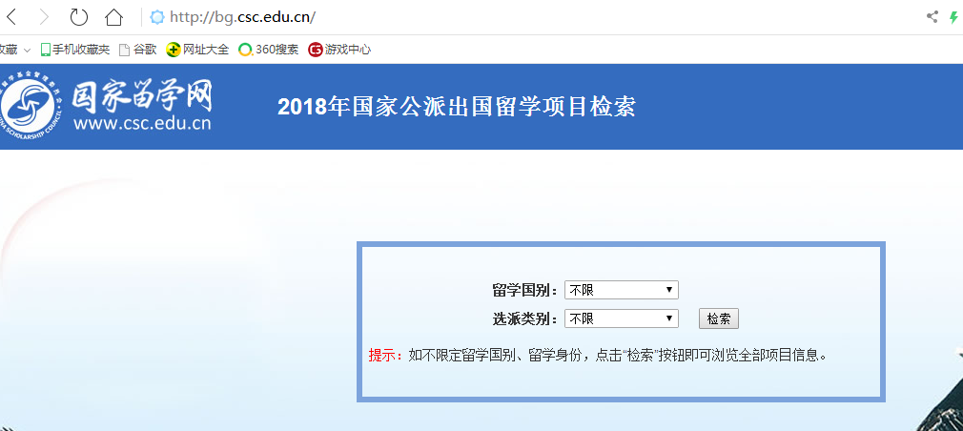
- 国家公派研究生项目申请人除可以利用所在学校及导师与国外高水平教育/科研机构合作渠道或个人对外联系渠道落实国外留学单位及导师外，还可充分利用此项目检索中的教育部/留学基金委现有与国外教育/科研机构合作项目派出。
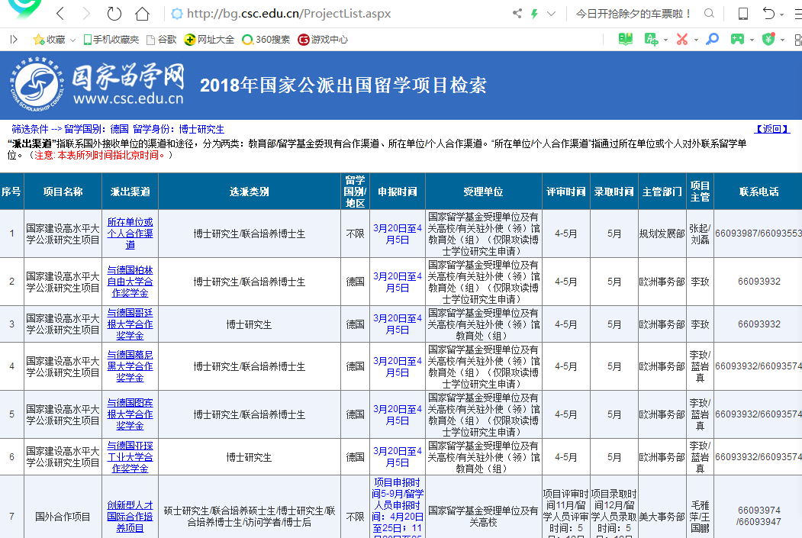

- 具体要求如下：申请人须按项目要求先行自行向外方院校有关部门提出申请，获取外方邀请信或入学通知书，之后再按规定时间及程序向学校申请国家公派研究生项目，以各项目公布简章为准。
- 根据国家留学基金委美大地区国外合作项目工作，申请受理时间为2019年3月10日至3月31日。申请人可在上面网页查询项目简章，并登陆国家公派留学管理信息平台（http://apply.csc.edu.cn ）进行网上报名。
项目代码 | 项目名称
200063 | 与美国内布拉斯加大学医学中心合作奖学金(职业医学博士生)
200102 | 与美国加利福尼亚大学戴维斯分校合作奖学金
620070 | 美国耶鲁大学生物医学世界学者项目
620071 | 美国堪萨斯州立大学动物医学领域博士生项目
620074 | 美国普林斯顿大学奖学金项目
629140 | 与美国莱斯大学合作奖学金
629141 | 与美国卡耐基梅隆大学合作奖学金
629146 | 与美国埃默里大学合作奖学金
629147 | 与美国达特茅斯学院合作奖学金
200158 | 与美国北卡罗来纳大学教堂山分校合作奖学金（药学博士）
629155 | 与美国圣路易斯华盛顿大学合作奖学金
629154 | 与美国加利福尼亚大学圣克鲁兹分校合作奖学金（AEPSO项目）
629152 | 与美国加利福尼亚大学圣克鲁兹分校合作奖学金（博士生项目）
629157 | 美国耶鲁大学公共卫生世界学者项目
629153 | 与美国斯坦福大学合作奖学金
629156 | 与美国波士顿儿童医院、中国医学科学院于细胞和分子药物领域合作奖学金
629141 | 与美国卡耐基梅隆大学合作奖学金
620068 | 国际玉米小麦改良中心奖学金项目
620069 | 与澳大利亚联邦科工组织合作项目
620072 | 中国教育部与加拿大农业部合作项目
629140 | 与美国莱斯大学合作奖学金
200102 | 与美国加利福尼亚大学戴维斯分校合作奖学金

- 根据国家留学基金委2019年欧亚非地区部分国外合作奖学金遴选工作，申请受理时间为2019年3月10日至3月31日。申请人可在上面网页查询项目简章，并登陆国家公派留学管理信息平台（http://apply.csc.edu.cn ）进行网上报名。
序号 | 奖学金项目名称 | 留学国别 | 留学身份 | 奖学金名额
1 | 国家留学基金委剑桥奖学金 | 英国 | 博士生/硕士生 | 博士生30人  硕士生10人
2 | 国家留学基金委牛津奖学金 | 英国 | 博士生 | 20人
3 | 与英国伦敦大学学院合作奖学金 | 英国 | 博士生 | 26人
4 | 与英国伦敦大学国王学院合作奖学金 | 英国 | 博士生 | 100人
5 | 与英国曼彻斯特大学合作奖学金 | 英国 | 博士生 | 42人
6 | 与英国利物浦大学合作奖学金 | 英国 | 博士生/联培博士生 | 约30人
7 | 与英国布里斯托大学合作奖学金 | 英国 | 博士生 | 40人
8 | 与英国圣安德鲁斯大学合作奖学金 | 英国 | 博士生/联培博士生 | 博士生30人  联培博士生10人
9 | 与英国贝尔法斯特女王大学合作奖学金 | 英国 | 博士生 | 20人
10 | 与英国利兹大学合作奖学金 | 英国 | 博士生 | 13人
11 | 与英国伦敦玛丽女王大学合作奖学金 | 英国 | 博士生 | 约100人
12 | 与英国南安普顿大学合作奖学金 | 英国 | 博士生 | 10人
13 | 与英国诺丁汉大学合作奖学金 | 英国 | 博士生 | 10人
14 | 与英国谢菲尔德大学合作奖学金 | 英国 | 博士生 | 5人
15 | 与英国约克大学合作奖学金 | 英国 | 博士生 | 10人
16 | 与英国埃克塞特大学合作奖学金 | 英国 | 博士生 | 10人
17 | 与英国巴斯大学合作奖学金 | 英国 | 博士生 | 10人
18 | 与英国格拉斯哥大学合作奖学金 | 英国 | 博士生 | 20人
19 | 与英国华威大学合作奖学金 | 英国 | 博士生 | 25人
20 | 与英国杜伦大学合作奖学金 | 英国 | 博士生 | 15人
21 | 与爱尔兰都柏林大学学院合作奖学金 | 爱尔兰 | 博士生 | 不限
22 | 与爱尔兰科克大学合作奖学金 | 爱尔兰 | 博士生 | 12人
23 | 与爱尔兰都柏林圣三一大学奖学金 | 爱尔兰 | 博士生/联培博士生 | 10人
24 | 与日本北陆先端科学技术大学院合作奖学金（博士生） | 日本 | 博士生 | 10人
25 | 日本北陆先端科学技术大学院大学硕士生项目 | 日本 | 硕士生 | 10人
26 | 与日本早稻田大学合作奖学金 | 日本 | 博士生/联培博士生 | 不限
27 | 与以色列希伯来大学合作奖学金 | 以色列 | 博士生/联培博士生 | 20人
28 | 与以色列理工学院合作奖学金 | 以色列 | 博士生 | 10人
29 | 与新加坡管理大学合作奖学金（博士生） | 新加坡 | 博士生 | 不限
30 | 与新加坡管理大学合作奖学金（硕士生） | 新加坡 | 硕士生 | 5人
31 | 与韩国科学技术院合作奖学金（博士生） | 韩国 | 博士生 | 不限
32 | 与韩国科学技术院合作奖学金（硕士生） | 韩国 | 硕士生 | 不限
33 | 与阿联酋哈利法科学技术大学合作奖学金 | 阿联酋 | 博士生 | 30人
34 | 与德国慕尼黑大学合作奖学金 | 德国 | 博士生/联培博士生 | 40人
35 | 中法蔡元培交流合作项目 | 法国 | 访问学者/博士后/联培博士生 | 25个项目组  （100人）
36 | 与比利时根特大学配套资助奖学金 | 比利时 | 博士生/联培博士生 | 10人
37 | 与欧洲学院合作奖学金 | 比利时 | 硕士生 | 4人
38 | 与比利时新鲁汶大学大学合作奖学金 | 比利时 | 博士生 | 10人
39 | 与法国五所中央理工大学校集团合作奖学金（博士生/博士后） | 法国 | 博士生/博士后 | 博士研究生40人  博士后10人
40 | 法国技术大学-应用科学院集团（UT-INSA）博士生项目 | 法国 | 博士生 | 40人
41 | 与法国五所中央理工大学校集团合作奖学金（联培硕士生） | 法国 | 联培硕士生 | 60人
42 | 与巴黎高科发展基金会合作奖学金 | 法国 | 硕士生 | 不限
43 | 与巴黎政治大学合作奖学金 | 法国 | 硕士生 | 5人
44 | 中瑞科技合作项目（SSSTC） | 瑞士 | 联培博士生/博士后 | 10人
45 | 与瑞典皇家理工学院合作奖学金 | 瑞典 | 博士生/联培博士生/博士后/访问学者 | 85人
46 | 瑞典卡罗林斯卡医学院合作项目 | 瑞典 | 博士生/硕士生/博士后/访问学者 | 60人

附件四 与我校有合作协议的国外高校（机构）推荐名单
（以我校国际伙伴学校为基础，至2018年11月更新）
德国
亚琛工业大学 | RWTH Aachen
柏林洪堡大学 | Humboldt-Universität Berlin
柏林工业大学 | TechnischeUniversität Berlin
波鸿鲁尔大学 | Ruhr Universität Bochum (RUB)
波恩大学 | Universität Bonn
布伦瑞克工业大学 | Technische Universität Braunschweig
克劳斯塔尔工业大学 | Technische Universität Clausthal
科特布斯勃兰登堡工业大学 | Brandenburgische Technische Universität Cottbus-Senftenberg (BTU)
达姆斯塔特工业大学 | TechnischeUniversität Darmstadt
多特蒙德工业大学 | TechnischeUniversität Dortmund
德累斯顿工业大学 | TechnischeUniversität Dresden
爱尔兰根—纽伦堡大学 | Friedrich-Alexander-Universität Erlangen-Nürnberg
弗莱堡大学 | Universität Freiburg
汉诺威大学 | Universität Hannover
卡尔斯鲁厄理工学院 | Karlsruhe Institute of Technology (KIT)
伊尔梅瑙工业大学 | Technische Universität Ilmenau
科隆大学 | Universität Köln
康斯坦茨大学 | Universität Konstanz
莱比锡大学 | Universität Leipzig
菲利浦马堡大学 | Philipps-Universität Marburg
慕尼黑大学 | Ludwig-Maximilian Universität München
慕尼黑工大 | Technische Universität München
慕尼黑国防大学 | Universität der Bundeswehr München
斯图加特大学 | Universität Stuttgart
图宾根大学 | Universität Tübingen
不来梅大学（仅限海洋、设计创意和中德学院） | Universität Bremen
明斯特大学（仅限经管学院、中德学院和体育部） | Universität Münster
艾森杜伊斯堡大学（仅限体育部） | Universität Essen-Duisburg
乌尔姆大学（仅限医学院） | Universität Ulm
波兹坦大学（仅限物理学院） | Universität Potsdam
海德堡大学（仅限法学院） | Universität Heidelberg
耶拿大学（仅限德语专业） | Friedrich-Schiller-Universität Jena
马格德堡大学（仅限德语专业） | Otte-von-Guericke-Universität Magdeburg
锡根大学（仅限德语专业和中德学院） | Universität Siegen
曼海姆商学院（仅限经管学院） | Business School Mannheim
慕尼黑商学院（仅限经管学院） | Business School Munich
法兰克福大学（仅限经管学院） | Goethe Universität Frankfurt
雷根斯堡大学（仅限经管学院） | Universität Regensburg
英戈尔施塔特大学（仅限经管学院） | Katholische University Eichstaett-Ingolstadt
罗伊特林灵根大学（仅限经管学院） | Reutilingen University
汉堡大学（仅限中德学院） | Universität Hamburg
汉堡-哈尔堡工业大学（仅限中德学院） | Technische Universität Hamburg
帕德博恩大学（仅限职业技术教育学院和中德学院） | Universität Parderborn
弗劳恩霍夫联合会 | Fraunhofer Gesellschaft (Institute)
富克旺根艺术大学（仅限设计创意学院） | Folkwang University of the Arts
奥芬巴赫设计学院（仅限设计创意学院） | Hochschule für Gestaltung Offenbach am Main
施瓦本格明德设计学院（仅限设计创意学院）） | Hochschule für Gestaltung Schwäbisch Gmünd
美因兹大学（仅限中德学院） | Universität Mainz
霍恩海姆大学（仅限中德学院） | Universität Hohenheim
吕讷堡大学（仅限中德学院） | Leuphana Universität Lüneburg
奥地利
格拉茨工业大学 | Technische Universität Graz
林茨约翰·开普勒大学 | Johannes Kepler Universität Linz
因斯布鲁克大学 | Universität Innsbruck
维也纳工业大学（仅限建筑城规及土木专业） | Technische Universität Wien
维也纳经济大学（仅限经管学院） | Wirtschaftsuniversität Wien
维也纳应用艺术大学（仅限设计创意学院） | University of Applied Arts Vienna
维也纳医科大学（仅限医学院） | Medizinische Universität Wien
萨尔茨堡医科大学（仅限医学院） | Paracelsus Medical University Salzburg
因斯布鲁克医科大学（仅限医学院） | Medical University of Innsbruck
瑞士
洛桑理工学院 | École Polytechnique Fédérale de Lausanne（EPFL）
洛桑大学（仅限经管学院） | Université de Lausanne
圣加仑大学（仅限经管学院） | University of St. Gallen
伯尔尼艺术大学（仅限设计创意学院） | Berb University of Applied Sciences BUA
瑞士西北部应用科学大学设计与艺术学院（仅限设计创意学院） | Academy of Art and Design,University of Applied Sciences Northwestern Switzerland(FHNW)
苏黎世艺术大学（仅限设计创意学院） | Zurich University of the Arts
洛桑艺术大学（仅限设计创意学院） | ECAL
巴塞尔大学（仅限医学院） | Universität Basel
法国
巴黎高科集团 | ParisTech
里昂大学联盟 | Université de Lyon
图卢兹大学联盟 | Université de Toulouse
东巴黎大学 | Université Paris-Est
巴黎第一大学 | Université Pairs 1
里昂第三大学 | Université Lyon 3
巴黎第六大学 | Université Paris 6
里尔第一大学 | Université Lille 1
巴黎高科-国立桥路学校 | Ecole des Ponts ParisTech
巴黎高科-巴黎高等理工化工学校 | ESPCI ParisTech
巴黎高科-国立高等工程技术学校 | Arts et Métiers ParisTech
巴黎高科-国立统计与信息分析学校 | ENSAI
巴黎高科-国立统计与经济管理学院 | ENSAE ParisTech
高等公共工程学校 | ESTP
瓦伦西纳大学 | ENSIAME
南特中央理工学校 | Ecole Centrale de Nantes
国立公共工程学校 | ENTPE
里昂国立应用科学学院 | INSA de Lyon
国立阿尔比—卡尔穆高等矿业学校 | Ecole des Mines d’Albi-Carmaux
汉斯管理学院 | Reims Management School
里昂商学院 | EMLyon Business School
格勒诺布尔管理学院 | Grenoble Ecole de Management
KEDGE商学院 | KEDGE business school
（原马赛商学院和波尔多商学院合并） | KEDGE business school
ESSEC商学院 | ESSEC Business School
雷恩商学院 | ESC Rennes Business School
昂热商学院 | ESSCA Business School
图卢兹商学院 | ESC Toulouse Business School
欧洲高等商学院 | ESCP Europe
南特商学院 | Audencia Nantes
斯特拉斯堡国立高等建筑学校 | Ecole Nationale Supérieure d’Architecture de Strasbourg
凡尔赛国立高等建筑学校 | Ecole Nationale supérieure d’Architecture de Versailles
图卢兹国立高等建筑学校 | EcoleNationale supérieure d’Architecture de Toulouse
巴黎美丽城国立高等建筑学校 | Ecole Nationale supérieure d’Architecture de Paris-Belleville
Audencia高校集团 | Audencia Group
SciencesCom传媒学校 | SciencesCom School of Communication
巴黎多芬大学（巴黎第九大学） | Université Paris-Dauphine
图卢兹国立应用科学学院 | INSA de Toulouse
尼斯索菲亚综合理工学校 | Polytech Nice-Sophia
巴黎中央理工—高等电力学院 | Centrale-Supélec
国立波尔多高等电子、计算机信息与无线电通信学院 | ENSEIRB-MATMECA
图卢兹政治学院 | Institut d'Etudes Politiques de Toulouse
尼斯大学 | Université Nice Sophia Antipolis
SKEMA商学院 | SKEMA Business School
法国北方高等商学院 | EDHEC Business School
意大利
米兰理工大学 | Politecnico di Milano
都灵理工大学 | Politecnico di Torino
博洛尼亚大学 | Università di Bologna
佛罗伦萨大学 | Università di Firenze
特兰托大学（限土木、环境） | Università di Trento
帕维亚大学 | Università di Pavia
IUSS高等学院（限土木） | Istituto Universitario di Studi Superiori di Pavia
威尼斯大学 | Università Ca’Foscari Venezia
威尼斯建筑大学 | Università di Venezia IUAV
罗马大学 | Università degli Studi di Roma “La Sapienza“
罗马二大 | Università degli Studi di Roma “Tor Vergata“
罗马三大 | Università degli Studi di Roma Tre
摩德纳大学 | Università degli Studi di Modena Reggio Emilia
Polimoda时尚学院 | Polimoda Institute of Fashion Design and Marketing
佩鲁贾外国人大学 | Università per Stranieri di Perugia
那不勒斯费德里克二世大学 | Università degli studi di Napoli Federico II
西班牙
马德里理工大学 | Universidad Politecnica de Madrid(UPM)
加泰罗尼亚理工大学 | Universidad Politecnica de Catalunya(UPC)
塞维利亚大学 | Universidad de Sevilla
IE大学及商学院 | Instituto de Empresa（Universidad）（Business School）
ESADE商学院 | ESADE Business School
西班牙巴塞罗那高级管理学院 | EADA Business School
卡斯提亚拉曼切大学 | Universidad Castilla de la Mancha
马德里欧洲大学 | Universidad Europea de Madrid
内布里哈大学 | Universidad Antonio de Nebrija
葡萄牙
葡萄牙高等理工（里斯本大学） | Instiuto Superior Tecnico (IST)（University of Lisboa）
墨西哥
墨西哥普埃布拉美洲大学 | Universidad de las Américas Puebla
墨西哥国立理工学院 | Instituto Politécnico Nacional
墨西哥自治大学 | Universidad Nacional Autónoma de México
阿根廷
布宜诺斯艾利斯大学 | Universidad Buenos Aires
智利
智利宗座天主教大学 | Pontificia Universidad Catolica de Chile
智利大学 | Universidad de Chile
古巴
哈瓦那大学 | Universidad de la Habana
古巴高等理工学院（古巴何塞•安东尼奥•埃切维里亚高等理工学院） | Instituto Superior Politécnico José Antonio Echeverría(CUJAE)
哥斯达黎加
哥斯达黎加国际理工学院 | InstitutoPolitecnico International
荷兰
屯特大学（物理） | University of Twente
莱顿大学（电信） | Universiteit Leiden
代尔夫特理工工业设计工程学院（设计创意学院） | Faculty of Industrial Design Engineering of Delft University of Technology
代尔夫特理工土木与岩土工程学院（交通运输学院） | Faculty of Civil Engineering & Geosciences of Delft University of Technology
鹿特丹大学德库宁学院（设计创意） | Williem de KooningAcademie of Rotterdam University
鹿特丹伊拉斯姆斯大学-鹿特丹管理学院（经管） | Erasmus University Rotterdam - Rotterdam School of Management
鹿特丹伊拉斯姆斯大学-住房和城市发展研究院（经管） | Erasmus University Rotterdam - Institute for Housing and Urban Development Studies
埃因霍温理工大学电气工程系和建成环境系（机械） | Eindhoven University of Technology（TU/e）
埃因霍温理工大学（建筑城规） | Eindhoven University of Technology（TU/e）
格罗宁根大学经济商务学院（经管） | Groningen University –Faculty of economics & business
比利时
布鲁塞尔自由大学（荷语区） | Vrije Universiteit Brussel (VUB)
布鲁塞尔自由大学（法语区） | Université Libre de Bruxelles (ULB)
布鲁塞尔自由大学（法语区）Solvay经管学院 | Solvay Brussels School of Economics and Management - ULB
根特大学 | Ghent University
鲁汶天主教大学（法语区）（经管） | Université catholique de Louvain (UCL)
卢森堡
卢森堡大学 | University of Luxembourg
卢森堡大学法学经济金融学院（经管） | Faculty of law economics and finance of University of Luxembourg
芬兰
阿尔托大学 | Aalto University
丹麦
丹麦理工大学 | Technology University of Denmark
哥本哈根商校（经管） | Copenhagen Business School (CBS)
挪威
挪威科技大学 | Norwegian University of Science and Technology
瑞典
查尔姆斯理工大学 | Chalmers University of Technology
瑞典皇家理工学院 | Royal Institut of Technology (KTH)
乌普萨拉大学 | Uppsala University
林雪平大学 | Linkoping University
林雪平大学医学院（医学） | Linkoping University
俄罗斯
莫斯科国立鲍曼技术大学 | Московскийгосударственныйтехническийуниверситетим. H.Э.Баумана
圣彼得堡国立信息技术、机械与光学大学 | Санкт-Петербургскийгосударственныйуниверситетинформационныхтехнологий, механики и оптики
美国
德克萨斯阿灵顿分校 | University of Texas at Arlington
卡耐基梅隆大学 | Carnegie Mellon University
加州大学伯克利分校 | University of California at Berkeley
加州大学戴维斯分校 | University of California at Davis
加州大学圣塔巴巴拉分校 | University of California at Santa Barbara
加州大学圣地亚哥分校 | University of California San Diego
加州大学洛杉矶分校 | University of California at Los Angeles
密苏里罗拉大学 | University of Missouri Rolla
亚利桑那州立大学 | Arizona State University
德克萨斯 A&M 大学 | Texas A&M University
莱斯大学 | Rice University
南加州大学 | University of Southern California
弗吉尼亚理工大学 | Virginia Polytechnic Institute and State University
凯特林大学（通用汽车学院） | Kettering University (General Motors Institute)
纽约州立大学石溪分校 | State University of New York at Stony Brook (Stony Brook University)
斯坦福大学 | Stanford University
仁斯利尔理工大学 | Rensselaer Polytechnic Institute
马里兰大学 | University of Maryland
凯西西储大学 | Case Western Reserve University
中佛罗里达大学 | University of Central Florida
内布拉斯加医学中心 | University of Nebraska Medical Center
波特兰州立大学 | Portland State University
路易斯安娜州立大学 | Louisiana State University
东肯塔基大学 | Eastern Kentucky University
芝加哥肯特法学院 | Chicago-Kent College of Law
匹兹堡大学 | University of Pittsburgh
伊利诺伊州立大学 | Illinois State University
芝加哥哥伦比亚学院 | Columbia College Chicago
科罗拉多大学丹佛分校 | University of Colorado-Denver
夏威夷大学 | University of Hawaii
劳伦斯伯克利国家实验室 | Lawrence Berkeley National Laboratory
里海大学 | Lehigh University
佐治亚理工大学 | Georgia Institute of Technology
内布拉斯加医学中心 | University of Nebraska Medical Center
普渡大学 | Purdue University
马歇尔法学院 | John Marshall Law School
辛辛纳提大学 | University of Cincinnati
伍兹霍尔海洋研究所 | Woods Hole Oceanographic Institution
克莱姆森大学 | Clemson University
北卡罗莱纳大学夏洛特 | University of North Carolina Charlotte
爱荷华州立大学 | Iowa State University
哥伦比亚大学 | Columbia University
伊利诺伊大学厄巴纳-香槟分校 | University of Illinois at Urbana-Champaign
英国
谢菲尔德大学 | University of Sheffield
伦敦国王学院 | King’s College London
肯特大学 | University of Kent
中央圣马丁艺术与设计学院 | Central Saint Martins College of Art and Design
英国伦敦玛丽女王大学 | Queen Mary University London
伦敦大学学院 | University College London
诺丁汉大学 | University of Nottingham
阿伯丁大学 | University of Aberdeen
基尔大学 | Keele University
澳大利亚
西澳大学 | University of Western Australia
悉尼科技大学 | University of Technology Sydney
斯威本科技大学 | Swinburne University of Technology
莫纳什大学 | Monash University
卧龙岗大学 | University of Wollongong
格里夫斯大学 | Griffith University
新南威尔士大学 | University of New South Wales
昆士兰科技大学 | Queensland University of Technology
澳大利亚天主教大学 | Australian Catholic University
拉筹伯大学 | La Trobe University
昆士兰大学 | University of Queensland
加拿大
英属哥伦比亚大学 | University of British Columbia
加拿大女王大学金士顿分校 | Queen’s University at Kingston
安大略省理工大学 | Ontario University Institute of Technology
维多利亚大学 | Victoria University
卡尔加里大学 | University of Calgary
康考迪亚大学 | Concordia University
麦吉尔大学 | McGill University
拉瓦尔大学 | Laval University
蒙特利尔大学 | Université de Montréal
蒙特利尔理工学院 | Ecole Polytechnique de Montréal
多伦多大学 | University of Toronto
阿尔伯塔大学 | University of Alberta
日本
京都大学 | Kyoto University
东京大学 | Tokyo University
大阪大学 | Osaka University
东北大学 | Tohoku University
名古屋大学 | Nagoya University
九州大学 | Kyusyu University
早稻田大学 | Waseda University
东京工业大学 | Tokyo Institute of Technology
名古屋工业大学 | Nagoya Institute of Technology
立命馆大学 | Ritsumeikan University
熊本大学 | Kumamoto University
长崎大学 | Nagasaki University
北海道大学 | Hokkaido University
德岛大学 | Tokushima University
冈山大学 | Okayama University
岐阜大学 | Gifu University
横滨国立大学 | Yokohama National University
国立情报研究所 | National Institute of Informatics
国立情报研究所 | Research Organization of Information
日本金泽大学 | Kanazawa University
韩国
韩国高等科学技术大学 | Korea Advanced Institute of Science and
韩国高等科学技术大学 | Technology （KAIST）
庆熙大学 | Kyung Hee University
建国大学 | Konkuk University
新加坡
新加坡国立大学 | National University of Singapore
泰国
亚洲理工学院 | Asian Institute of Technology

同济大学外办/国际平台学院联系人名单
姓名 | 邮箱 | 分管国家与地区
许文青 | xuwenqing@tongji.edu.cn | 德国、奥地利、瑞士
汪逸洋 | wangyiyang@tongji.edu.cn | 德国、奥地利、瑞士
李泽君 | lizejun@tongji.edu.cn | 法国、加拿大（法语区）、毛里求斯等法语国家和地区
徐俐 | icyxu@tongji.edu.cn | 美国、英国、澳大利亚、加拿大等英语国家和地区
欧宁 | ouning@tongji.edu.cn | 意大利
俞吉恩 | yu@tongji.edu.cn | 西班牙、葡萄牙、墨西哥、阿根廷、智利等西班牙语及葡萄牙国家与地区
张向荣 | zhangxiangrong@tongji.edu.cn | 荷兰、比利时、卢森堡、芬兰、丹麦、挪威、瑞典
张川 | zhangchuan@tongji.edu.cn | 俄罗斯
黄晓洁 | xiaojieh@tongji.edu.cn | 日本、韩国、新加坡等亚洲国家和地区

附件五 2019年国家公派研究生项目工作进度安排表
时间 | 工作安排 | 负责部门
2018年11月中下旬 | 学校相关部门布置工作；召开项目说明会；各学院（系、所）进行宣传动员 | 研究生院、研工部、外事办公室、各学院（系、所）研究生导师、申请人
2018年11月－  2019年2月 | 学生通过项目选派渠道向国外高校提交申请材料；学院（系、所）动员研究生导师帮助推荐 | 申请人  各学院（系、所）
2019年2月24日前 | 申请人备齐国外高校录取材料、邀请信和应向学院（系、所）提交的其它校内申请材料 | 申请人
2019年2月27日前 | 申请人向所在学院（系、所）提交校内申请材料 | 申请人  各学院（系、所）
2019年3月8日前 | 各学院（系、所）对申请人材料进行审核，完成学院推荐工作，报送申请人材料至研究生院 | 各学院（系、所）  研究生院
2019年3月20日前 | 研究生院汇总材料，组织评审，确定学校推荐名单 | 研究生院  研工部  外事办
2019年3月20日 | 网上公布学校推荐名单，组织网上填写申请说明会 | 研究生院
2019年3月10-24日 | 被推荐人在留学基金委网上报名系统提交申请 | 申请人  研究生院
2019年3月26日前 | 审核网上报名材料，通知更改或补充网上申请材料 | 研究生院
2019年3月27日前 | 向所在学院（系、所）交国家留学基金委需要的申请材料；  学院（系、所）审核整理申请人书面材料，学院（系、所）交申请人书面材料； | 申请人  各学院（系、所）
2019年3月28日-4月5日前 | 研究生院填报学校推荐意见、审核整理申请人书面材料；出境管理科办理学校派出公函等 | 研究生院  出入境管理科
2019年4月12日 | 向国家留学基金委提交所有推荐人员公函  （学校向基金委网上提交材料截止日） | 研究生院
2019年5月 | 国家留学基金委组织专家评审  网上公布入选名单 | 国家留学基金委
2019年6月 | 出国手续说明会  行前教育动员会 | 申请人  研究生院  研工部  出境管理科
2019年6-9月 | 协助学生办理各类出国材料，开具派遣证明 | 研工部  本科生院、档案馆、各学院（系、所）等
2019年6月起 | 学生派出（包括办理出国申请报告，开具学校派遣函，开具相关签证所需证明） | 研工部  出境管理科  上外集训部

附件六 同济大学2019年国家公派研究生项目申请材料封面
所在学院： |  | 学号：
申请人姓名： |  | 拟申请项目：
拟留学国别: |  | 申请留学身份类别：
拟留学院校或机构（中英文）： |  | 拟留学期限：  拟申请资助期限：
电子邮箱： |  | 手机：
国家留学基金委网上申请编号（由研究生院填写）：

申请材料清单（请根据自己的情况，在各项前的复选框注明 “×”表示有该项材料）：
1. 《同济大学研究生校际交流项目预审表（非国际会议类）》（导师、学院填写推荐意
见、签字并加盖公章）
2. 邀请信/入学通知书复印件
3. 外语水平证明复印件
4. 外文学习计划（若硕博连读，暂无外方接受导师，只需国内导师签字）
5. 国外导师简历（不超过一页，外导签字）
6. 中文成绩单复印件（自本科阶段起）
7. 申请者主要科研成果清单及摘要（学院需确认盖章）
8. 获奖证书复印件（不超过三项）
9. 两份专家推荐信（高水平项目攻读博士，国别区域问题和艺术类项目中攻读博士、硕士申请学费资助的申请人需提交）
10. 同意推迟毕业答辩证明（无法在学制内完成留学计划的申请人）
11. 我校与拟留学单位实质性合作协议复印件（联合培养硕士生需提交）
12. 导师签字认可的开题计划（18级博士研究生或17级博士生需提交）
13. 国内导师推荐信原件（攻读博士、联合培养博士研究生、联合培养硕士研究生
须提交）
14. 2019年国家建设高水平大学公派研究生项目联合培养博士研究生校内专家评审意见（由
学院评审后统一填写提交）
材料初审意见（学校评审时填写）：
___________________________________________________________________________________
___________________________________________________________________________________
___________________________________________________________________________________
同济大学研究生校际交流项目预审表（非国际会议类）
该表仅适合于申请国家公派研究生项目的本科生填写；研究生申请国家公派研究生项目的请用学号登陆研究生教育管理信息系统填写打印。
学院： |  |  |  |  |  |  |  |  |  | 填表日期： 年 月 日
个  人  信  息 | 姓名 |  |  |  | 学号 |  |  |  |  | 出生年月 |  |  |  |  | 性别
个  人  信  息 | 专业 |  |  |  |  |  |  |  |  | 导师
个  人  信  息 | 培养类别 |  | 学历教育硕士（）全日制专业学位硕士（）直接攻博（）硕博连读（）学历教育博士（）
个  人  信  息 | 手机 |  |  |  |  |  |  | 座机 |  |  |  |  | 电子邮箱
申  请  项  目  情  况 | 项目名称
申  请  项  目  情  况 | 申请学校 |  |  |  |  |  |  |  |  |  |  |  | 国家
申  请  项  目  情  况 | 申请就读专业 |  |  | （填英语名称） |  |  |  |  |  |  |  |  | 申请研究方向 |  |  | （填英语名称）
申  请  项  目  情  况 | 是否申请学费资助（仅国家公派研究生项目填写） |  |  | □否 □是 |  |  |  |  |  |  | 学费金额 |  | 美元/每学年(学期)
申  请  项  目  情  况 | 留学时间 |  |  | □个月 |  |  |  |  |  |  | 起止时间 |  | Xx年xx月——Xx年xx月
申  请  项  目  情  况 | 留学  内容 |  |  | □双学位联合培养 □攻读硕士学位 □攻读博士学位  □联合培养（只获同济学位） □学分互换项目交流 □短期课程进修（不互认学分） □合作科研 □暑（冬）令营 □其他 __________________
外  语  水  平 | 外语语种及程度（请说明学时、是否参加过考试、成绩如何，需附相关证明复印件）
外  语  水  平 | 英 语 |  |  | TOFEL成绩 |  |  |  |  |  |  | IELTS成绩 |  |  |  | 其它 |  | 考试名称+成绩
外  语  水  平 | 其他语言 |  |  | 语种 |  |  |  |  |  |  | 考试名称 |  |  |  | 成绩
外  方  导  师 | 姓名（外文） |  |  |  |  |  | 学科 |  |  |  |  |  | 研究方向
外  方  导  师 | 专业技术职称 |  |  |  |  |  | 职务 |  |  |  |  |  | 学术任职  （可多项填写）
双方导师合作科研项目 |  |  |  | □无□有 |  |  | 项目名称 |  |  |  |  |  | 起止时间 |  | Xx年xx月——Xx年xx月
是否正同时申请其他国家或港澳台地区的交流项目，□是，______________________项目；□否
在同济期间，参加过其他国家或港澳台地区的交流项目，□是 □否，如是请说明境外学习/工作情况
起止时间 |  |  |  | 国家/地区 |  |  | 接收学校 |  |  |  |  |  | 留学内容 |  | 奖学金情况（请列出资助方）
研究生学习期间论文发表情况 |  | 题目 |  |  |  | 期刊 |  |  | 期刊类型 |  |  | 作者排名 |  | 类型 |  |  |  |  | 语种
上述各项中所提供的情况真实无误。如获学校资助，本人保证遵守学校各项资助规定。

申报人签字： 年 月 日
导师意见 |  | □同意 □不同意  导师签字： 年 月 日
学院（系、所）政审意见 |  | 该生具有中国国籍，坚决拥护中国共产党的领导和中国特色社会主义道路，热爱祖国，具有服务国家、服务社会、服务人民的责任感和端正的世界观、人生观、价值观，身心健康，无违法违纪记录。  £同意 □不同意  学院负责人签字： 年 月 日
学院（系、所）意见 |  | □同意 □不同意  学院负责人签字： 年 月 日
研究生院意见 |  | □同意 □不同意  研究生院负责人签字： 年 月 日

学号 |  |  |  |  |  | 姓名 |  |  |  |  | 专业 |  |  |  |  |  | 导师
申请类别 |  |  | □联合培养博士研究生 □攻读博士学位研究生 □联合培养硕士研究生 □攻读硕士学位研究生
论文总数 |  |  |  | 推荐论文数 |  |  | 论文检索情况 |  |  |  | 专利数 |  |  |  | 个人著作 |  |  | 科研成果
发表论文详细情况
序号 |  | 论文题目 |  |  | 发表刊物 |  | 刊物类型 |  |  | 发表日期 |  | 类别 |  |  | 收录情况 | SCI影响因子及引用次数 |  |  |  | 作者排名
专利详细情况
序号 |  | 专利名称 |  |  |  |  | 申请日期 |  |  |  |  | 申请号 |  |  |  | 是否授权
科研成果情况
序号 |  | 成果名称 |  |  |  |  | 获奖级别 |  |  |  |  | 科研成果情况 |  |  |  | 成果等级 |  |  |  | 作者排名
个人著作情况

附件七、国家公派研究生项目申请者主要科研成果清单及摘要模板
注：摘要为将所发表论文首页，或著作封面和内封复印即可

* 请学院审核确认所附科研成果复印件（SCI、EI需提供检索证明），并在清单上加盖公章

附件八 同济大学2019年国家公派研究生项目国内导师推荐信
申请公派种类  （请在方框划勾） | □ 攻读博士学位研究生  □ 联合培养硕士研究生  □ 联合培养博士研究生 | 申请项目  （请在方框划勾） | □ 国家建设高水平大学公派研究生项目  □ 艺术类人才特别培养项目  □ 国际区域问题研究及外语高层次人才培养项目  □ 其它____________________
申请人姓名 |  | 申请人所在学院
目前所学专业 |  | 目前研究方向
拟留学国别 |  | 拟留学学校
拟留学专业 |  | 拟留学研究方向
国外导师姓名 |  | 所在院系或研究方向
国外导师专业技术职称、职务、学术任职等
国内导师姓名 |  | 所在学科或研究方向
联系方式 | 手机： 邮箱：
推荐意见 | （请重点、有针对性对申请人出国学习目标要求、国内导师或申请人与国外导师的合作情况及对国外院校、导师的评价等）  □同意推荐 □不同意推荐  国内导师签名： 年 月 日
注：该表供校内评审参考，并将作为国家留学基金委后续专家评审录取时的重要依据，请国内导师仔细填写。

附件九、2019年国家建设高水平大学公派研究生项目联合培养博士研究生校内专家评审意见表
――――――――――――――――――――――――――――――――――――――――――――――――――――
申请人姓名： 博士所在年级及博士毕业时间：
国内所学专业/研究方向： 拟留学专业/研究方向：
拟留学国别、单位：
推选院校名称： 校内主管部门（盖章）：
――――――――――――――――――――――以下由专家填写―――――――――――――――――――――――
校内评审专家组（二位以上）信息 | 专家姓名 | 专业技术职称 | 所在院系 | 从事专业 | 对申请人学科专业的熟悉程度
校内评审专家组（二位以上）信息 |  |  |  |  | □非常熟悉 □熟悉 □不太熟悉
校内评审专家组（二位以上）信息 |  |  |  |  | □非常熟悉 □熟悉 □不太熟悉
校内评审专家组（二位以上）信息 |  |  |  |  | □非常熟悉 □熟悉 □不太熟悉
校内评审专家组（二位以上）信息 |  |  |  |  | □非常熟悉 □熟悉 □不太熟悉
审 核 项 |  |  |  |  | 1为“差”，5为“优”  (请在相应分值上打“√”）
1.申请人综合素质 | 包括申请人的专业基础、学习成绩、学习及科研工作兴趣和能力、综合表现、国际交流能力（含外语水平）等和发展潜力 |  |  |  | 1 2 3 4 5
2.拟留学专业 | 是否属国家留学基金优先资助专业或者国家发展急需专业 |  |  |  | 1 2 3 4 5
2.拟留学专业 | 是否为拟留学单位的优势或特色学科 |  |  |  | 1 2 3 4 5
2.拟留学专业 | 与国内所学专业的关联程度 |  |  |  | 1 2 3 4 5
2.拟留学专业 | 与国外导师专业的关联程度 |  |  |  | 1 2 3 4 5
3.拟留学单位 | 在国际上的综合水平、在拟留学专业领域的发展水平 |  |  |  | 1 2 3 4 5
3.拟留学单位 | 能否为申请人提供必要的学习科研条件 |  |  |  | 1 2 3 4 5
4.国外导师 | 学术地位，是否属本学科前沿水平及学术活跃程度 |  |  |  | 1 2 3 4 5
4.国外导师 | 科研实力，在研课题情况，相关科研工作经历 |  |  |  | 1 2 3 4 5
4.国外导师 | 国内外导师的学术联系及合作程度，如共同课题、研究项目的开展情况 |  |  |  | 1 2 3 4 5
5.留学必要性和学习计划的可行性 | 拟留学专业国内外发展水平的差异程度 |  |  |  | 1 2 3 4 5
5.留学必要性和学习计划的可行性 | 学习计划的合理性、可行性 |  |  |  | 1 2 3 4 5
6.品德修养、身心健康等其他根据各校实际评审需要补充内容
综合意见：
1．请评审组长填写专家组综合意见（应包括对申请人素质，拟留学专业、单位、导师及留学必要性等的综合评价）:

2．结论：优先推荐□ 一般推荐□ 不推荐□
专家签字：________, ________,________,________
注：该表供校内评审参考，并作为国家留学基金委后续专家评审录取时的重要参考，请学院专家仔细填写，各院可据此另行修改补充。

附件十 2019年国家公派研究生项目向留学基金委提交的申请材料清单及要求

1. 国家留学基金管理委员会出国留学申请表（学生类）
请申请人3月10日至24日登陆国家留学基金委网站http://apply.csc.edu.cn提交材料，按要求如实填写。生成并打印《国家留学基金管理委员会出国留学申请表》和《单位推荐意见表》。所打印提交的申请表应与网上报名信息内容一致。
建议网上正式提交前，先打印出来仔细检查，确认无误后再提交。申请表须由申请人本人签字确认，正式提交后不能修改有关信息（如申请项目及类别、留学期限、留学国别等）。请在申请表第一页粘贴申请人近期彩色照片（一寸免冠、光纸正面）。照片上方10位空格由研究生院填写。
注：学生在提交的《国家留学基金管理委员会出国留学申请表》的第二项申请留学情况的留学申请表备注一栏中需注明项目所对应的我校重点学科、985二期基地/平台名称（见同济大学985二期平台名称及重点学科）。若申请者的国外导师是诺贝尔奖获得者、社会科学或自然科学院院士等具备高水平的头衔亦应注明。

2. 单位推荐意见表
将网上生成并打印的《单位推荐意见表》（见附件样表）交给院（系）相关负责人，各院（系）对申请者材料进行审核，填写《单位推荐意见表》，推荐意见可手写，可打印。请针对每位申请人填写，避免推荐意见千篇一律，并注明学生已在我校学习年限、就读类型、年级，公派研究生项目主管负责人审核签字，加盖院系公章（见后附）。上级批准意见由研究生院填写，并负责在网上报名系统输入相应推荐意见。

3. 校内专家评审意见表（联合培养博士生申请人需提交）
联合培养博士生申请人的国内学校，应组织专家对申请人的资格、综合素质、发展潜力、出国留学必要性、学习计划可行性、身心健康情况等方面进行评审，并填写校内专家评审意见表（国家留学基金委将提供参考样表）。校内专家评审意见表由研究生院按要求扫描上传至信息平台。

4. 国内导师推荐信（高水平项目中攻读博士、联合培养博士生需提交，国际区域研究人才培养项目和艺术类特别人才培养项目中联合培养博士和硕士生申请人需提交）
申请人国内导师应提交推荐信，主要内容包括：对申请人推荐意见；重点对申请人出国学习目标要求、国内导师或申请人与国外导师的合作情况及对国外院校、导师的评价等。国内导师意见由研究生院按要求扫描上传至信息平台。

5. 外方院校正式邀请信/入学通知复印件
- 申请人应提交正式邀请信复印件/入学通知复印件。邀请信复印件/入学通知复印件应使用拟留学院校（单位）专用信纸打印，并由主管部门负责人/导师签字。
攻读博士、硕士学位研究生申请人，如因拟留学院校（单位）行政审批手续规定限制，在申请截止时间前无法出具正式入学通知，则须出具使用拟留学院校（单位）专用信纸打印并由对方主管部门负责人/导师签字的明确意向入学通知。
- 攻读博士、硕士学位研究生申请人提交的入学通知，应为无条件入学通知（unconditional offer），但以下条件除外：
a．入学通知在申请人取得国家留学基金资助后方可生效；
b．入学通知在申请人提供本科毕业/硕士毕业证书后方可生效；
c．入学通知明确申请人在拟留学院校/单位须完成硕士课程后可继续攻读博士学位（申请硕博连读人员）。
- 邀请信/入学通知中应包含以下内容：
a．申请人基本信息：申请人姓名、出生日期、国内院校等；
b．留学身份：攻读博士学位研究生、联合培养博士生、攻读硕士学位研究生或联合培养硕士生；
c．留学时间：应明确起止年月，入学时间不早于2019年6月，不晚于2019年12月31日；
d．国外指导教师信息；
e．留学专业或受邀人拟在国外从事主要学习/研究工作；
f．免学费或获得学费资助等相关费用信息（申请学费资助人员无需包含此项）；
g．外方负责人签字与联系方式;
h. 工作或学习语言（英语或其他语种）
- 如邀请信复印件/入学通知复印件为英语以外语种书写，需另提供中文翻译件。翻译件应由学院审核并加盖公章。
- 如申请的留学基金委与国外高校/机构合作项目对邀请信/入学通知有特殊要求，则根据具体项目规定执行。

6. 收取学费明细表等有关学习费用证明复印件（国际区域问题研究人才培养项目和艺术类特别人才培养项目攻读博士和攻读硕士申请学费资助人员需提交）
申请学费资助人员如在提交的邀请信复印件/入学通知复印件中未注明留学所需费用相关信息，则须另行提交收取学费明细表复印件或有关学习费用明细表复印件。联合培养博士与硕士研究生：如外方不收取学费/免除全部学费/利用其他奖学金支付全部学费，需在邀请信/入学通知或相关证明材料中注明无学费。 如外方收取全部/部分学费，需提交国内学校出具的证明材料，明确学费来源（国内学校承担全部/国内学校承担部分/学生自筹，并注明金额）。

7. 学习计划（外文）（可参考附件十二）
联合培养博士、硕士研究生申请时应提交外文联合培养计划（1000字以上），并由中外双方导师签字。联合培养计划如为英语以外语种书写，需另提供经学院审核的中文翻译件（需加盖学院公章）。如（联合培养硕士研究生）无外方导师，则需国内导师签字并由学校主管部门审核后加盖公章。
攻读博士、硕士学位研究生申请时应提交外文学习计划（1000字以上），并由外方导师签字。如申请人拟在国外进行硕博连读，暂时无法确定导师，则只需国内导师签字并由学院审核并盖章。如申请人为课程学习型硕士（无国外导师），应由所在院系审核其课程学习规划并盖章确认。学习计划如为英语以外语种书写，需另行提供经国内推选单位审核的中文翻译件（需加盖学院审核部门公章）。
联合培养博士、硕士研究生计划/学习计划应包括以下主要内容：
a.博士、硕士研究课题名称；
b.科研课题背景介绍；
c.申请人国内科研准备工作概述；
d.出国学习预期目标；
e.科研方法；
f.科研工作时间安排；
g.回国后续工作介绍。

8. 国内就读院校与拟留学单位实质性合作协议复印件（联合培养硕士研究生须提供）
联合培养硕士研究生主要通过各单位与国外留学单位的合作渠道进行选派，申请人员需提交国内外双方实质性合作协议复印件，并提供协议要点介绍。如协议复印件为英语以外语种书写，需另提供院系审核的中文翻译件，并加盖审核部门公章。

9. 国外导师简历（硕士项目如无导师，可不提供）
主要包括国外导师的教育、学术背景；目前从事科研项目及近五年内科研、论文发表情况；在国外著名学术机构任职情况等，原则上不超过一页。国外导师简历需由其本人提供并签字，特殊原因外方导师不能签字，可由国内导师或相关专家审核签字。硕博连读生如尚未确定国外导师，可暂不提供，但需在《申请表》“国外导师”栏中加以说明。如有多位导师的情况，请提交由实际指导教师提供并签名的简历。

10. 成绩单复印件（自本科阶段起）
提供成绩单应包括本科、硕士（如有）、博士（如有）学习阶段，直至2018年秋季结束一个学期的成绩。成绩单应由就读单位教务处、研究生院或有关学生管理部门、档案部门开具并盖章。
此外，申请赴美国攻读硕士学位人员，如外方要求提交研究生入学考试成绩（如GRE、GMAT），应提交相应成绩单复印件。

11. 两封专家推荐信（高水平项目攻读博士需提供，其他项目攻读博士或硕士学位申请学费资助人员需提供）
申请赴国外攻读博士、硕士学位人员，如所在单位推荐申请学费奖学金资助，应另行提交两封专家推荐信，推荐人不能是申请人国内导师，应来自不同单位（其中一人应来自高校、科研机构）且须具有正高级专业技术职称；推荐信应使用推荐人所在单位专用信函纸（有单位抬头名称）打印并由推荐人本人签字。其他申请人无需提交此项材料。

12. 外语水平证明复印件
申请人应按2019年国家公派研究生项目有关外语水平要求提交相应的有效外语水平证明复印件。

11. 有效身份证复印件
请申请人将身份证正反面（个人信息、证件有效期和发证机关）同时复印在同一张A4纸上。

12. 最高学历/学位证书复印件
申请人应提供所持有的最高学历及学位证书的复印件。应届本科毕业生无需提供。硕博连读生、直博生申请人应提供大学本科学历、学位证书复印件。如最高学位在境外大学/教育机构获得，可仅提交学位证书及复印件，无需提供最高学历证书复印件。

13. 其他要求
- 请按以上顺序准备一份纸质申请材料，并按国家公派留学管理信息平台上的说明将相关材料扫描并上传至信息平台（《单位推荐意见表》和《国内导师推荐信》无需扫描上传），纸质材料用订书器在左上角装订成册提交给受理机构审核并留存。如提供的材料中有英语以外语种书写的，需另提供中文翻译件。如申请的国家留学基金委与国外高校/机构合作渠道对申请材料有特殊要求，则根据具体合作渠道规定执行。
- 所有书面材料一律使用A4复印纸打印或复印，申请材料一律使用A4复印纸打印或复印，请在申请表第一页粘贴申请人近期彩色照片（一寸免冠、光纸正面）。
- 各申请人3月27日前交至所在学院，学院（系、所）审核后，须将每位申请人的书面材料（第1-11项）按上述顺序用长尾夹夹好，并于3月28日前提交研究生院，不要用用订书机装订、塑料封皮、档案袋、曲别针等装订材料。
- 书面材料须一式一份，提交后不予退还，请各学院（系、所）、申请人自行留存副本。
- 申请人所发表论文、论文摘要、承担科研项目书、科研项目验收结果认定书等请勿放入申请材料。
- 请不要将邀请函/入学通知原件放入申请材料。
- 请不要在书面申请材料以外额外添加塑料封皮或信封。
- 因每年申报期间，国家公派留学信息管理平台使用人数较多，运行速度较慢，请各位学生尽量错开申报高峰（申报截止前一周），提前做好网上申请工作。
- 基金委在组织申报材料评审时，非常注重材料的规范性，请大家务必按照申请材料的清单及要求提供材料。
出国留学申请单位推荐意见表
（红字标注部分需填写完整）
单位名称： 同济大学 本单位留学主管部门： 研究生院培养处
联 系 人： 袁媛 电话： 021-65981601 传真：021-65988292 电子邮箱：yuan.yuan@tongji.edu.cn
通信地址： 上海市杨浦区四平路1239号 邮政编码： 200092
被推荐人姓名：XXXX 已在本辖区工作/学习X年
1、申请表内容是否属实：是 否 如有不属实之处，请予说明：
申请人导师填写（请控制在50个字符以内）

2、该同志系本单位：
正式职工，已工作X年;
在读硕士生，学制XX年,就读XX年级；
应届硕士生毕业生，学制XX年，毕业时间XXXX年XX月；
硕博连读生，学制XX年（硕士阶段）+XX年（博士阶段），硕士阶段入学时间XX年XX月/进入博士阶段XX
年XX月）
普通博士生，学制XX年+现就读XX年级；
直博生，学制XX年，现就读XX年级，进入博士阶段时间XXXX年XX月；
其他，说明XXXXXXXXXXXXXXXXXXXXXXXXXXX

3、单位推荐意见（包括被推荐人学习、工作情况；学术、业务水平和发展潜力；综合素质与健康状况；外语水平；出国研修的必要性和可行性；回国后的使用计划）：
申请人导师或所在学院（系、所）填写（请控制在500个字符以内）

4、对博士三年级以上（含）及赴国外进行两年联合培养的博士二年级申请人，如无法在既定时间内完成所申请的留学计划，是否同意其推迟毕业： 是 否

单位公章：学院(系、所)主管部门加盖单位负责人签名：学院(系、所)主管领导加签日期：XXXX年X月X日

上级主管部门复核意见（中央各部、委主管部门的复核意见，亦请在本栏写出）：
研究生院填写（请控制在25个字符以内）

单位公章： 单位负责人签名： 日期：年 月 日

附件十一 2018年国家建设高水平大学公派研究生项目学院（系、所）联合培养博士生指导性名额分配表（待更新）

同济大学985二期平台名称及重点学科
序号 | 985二期平台与基地名称 | 负责单位 | 涵盖单位
1 | 城市 | 土木学院 | 城规、材料、管理、机械、航空
2 | 新能源 | 汽车学院 | 机械、轨道院、材料、电信
3 | 交通 | 交通学院 | 交通学院
4 | 嵌入式 | 电信学院 | 集成电路所、汽车、软件等
5 | 海洋 | 海洋学院 | 海洋学院
6 | 环境 | 环境学院 | 化学系
7 | 文科 | 文科办 | 法政、人文、城规、管理、外国语
8 | 波与材料 | 物理部（物理系） | 数学系、声学所、功能所等
9 | 生命与医科 | 生命与医学学部 | 医学院、生命学院

同济大学所属上海市重点学科
1996年 | 1998年 | 2000-2007年
凝聚态物理 | 肿瘤学 | 海洋地质
工业自动化 | 胸心外科 | 建筑学（城市规划与设计、建筑设计及其理论）
交通信息工程与控制 |  | 环境工程
材料物理与化学 |  | 材料学（含材料化学与物理）
运输自动化与控制 |  | 结构工程
固体力学 |  | 岩土工程
道路工程 |  | 道路与铁道工程
汽车设计与制造 |  | 机械设计及理论  （含车辆工程）
 |  | 建筑设计及其理论
 |  | 建筑历史与理论
 |  | 控制理论与控制工程
 |  | 固体力学
 |  | 管理科学与工程
 |  | 车辆工程
 |  | 防灾减灾工程及防护工程
 |  | 地质工程
 |  | 内科学（心血管病）
 |  | 外国哲学
 |  | 桥梁工程

同济大学所属国家重点学科
1987年 | 2001年 | 2007年
结构工程 | 海洋地质 | 一级学科国家重点学科 | 0813 | 建筑学
岩土工程 | 工程力学 | 一级学科国家重点学科 | 0814 | 土木工程
无机非金属材料 | 桥梁与隧道工程 | 一级学科国家重点学科 | 0823 | 交通运输工程
城市规划与设计 | 道路与铁道工程 | 二级学科国家重点学科 | 070704 | 海洋地质
 | 交通运输规划与管理 | 二级学科国家重点学科 | 080104 | 工程力学
 | 环境工程 | 二级学科国家重点学科 | 080203 | 机械设计及理论
 | 结构工程 | 二级学科国家重点学科 | 080502 | 材料学
 | 岩土工程 | 二级学科国家重点学科 | 081101 | 控制理论与控制工程
 | 材料学 | 二级学科国家重点学科 | 081601 | 大地测量学与测量工程
 | 城市规划与设计 | 二级学科国家重点学科 | 083002 | 环境工程
 |  | 国家重点（培育）二级学科 | 070101 | 基础数学
 |  | 国家重点（培育）二级学科 | 070205 | 凝聚态物理
 |  | 国家重点（培育）二级学科 | 080204 | 车辆工程

国家重点实验室
序号 | 名 称
1 | 土木工程防灾国家重点实验室
2 | 污染控制与资源化研究国家重点实验室
3 | 海洋地质国家重点实验室

教育部重点实验室
序号 | 名 称
1 | 道路与交通工程教育部重点实验室
2 | 长江水环境教育部重点实验室
3 | 先进土木工程材料教育部重点实验室
4 | 嵌入式系统与服务计算教育部重点实验室
5 | 岩土及地下工程教育部重点实验室
6 | 高密度人居环境生态与节能教育部重点实验室
7 | 心律失常教育部重点实验室

上海市重点实验室
序号 | 名 称
1 | 上海市金属功能材料开发应用重点实验室
2 | 上海市金属功能材料开发应用重点实验室
3 | 上海市特殊人工微结构材料与技术重点实验室
4 | 上海市信号转导与疾病研究重点实验室
5 | 上海市信号转导与疾病研究重点实验室
6 | 上海市化学品分析、风险评估与控制重点实验室
7 | 上海市城市更新与建成环境科学重点实验室

其他重点实验室
序号 | 名 称
1 | 现代工程测量国家测绘地理信息局重点实验室
2 | 桥梁结构抗风技术交通行业重点实验室
3 | 国家中医药管理局重点研究室（筹）
4 | 中国气象局上海城市气候变化应对重点实验室
5 | 新能源汽车及动力系统国家工程实验室

工程中心
序号 | 名 称 | 类 别
1 | 城市污染控制国家工程研究中心 | 国家工程研究中心
2 | 国家磁浮交通工程技术研究中心 | 国家工程技术研究中心
3 | 国家燃料电池汽车及动力系统工程技术研究中心 | 国家工程技术研究中心
4 | 国家土建结构预制装配化工程技术研究中心 | 国家工程技术研究中心
5 | 国家设施农业工程技术研究中心（联合） | 国家工程技术研究中心
6 | 国家汽车整车风洞试验中心（上海） | 国家大型仪器科学中心
7 | 土木信息技术教育部工程研究中心 | 教育部工程研究中心
8 | 企业数字化技术教育部工程研究中心 | 教育部工程研究中心
9 | 建筑钢结构教育部工程研究中心 | 教育部工程研究中心
10 | 道路交通安全与环境教育部工程研究中心 | 教育部工程研究中心
11 | 重大工程施工技术与装备教育部工程研究中心 | 教育部工程研究中心
12 | 教育部中国大陆构造环境监测网络联合研究中心同济大学分中心 | 教育部其他研究中心
13 | 上海市宝石及材料工艺工程技术研究中心 | 上海市工程技术研究中心
14 | 上海电动汽车工程技术研究中心 | 上海市工程技术研究中心
15 | 上海设施农业工程技术研究中心 | 上海市工程技术研究中心
16 | 上海网络信息服务工程技术研究中心（筹） | 上海市工程技术研究中心
17 | 上海工业视觉感知与智能计算工程技术研究中心 | 上海市工程技术研究中心

学习（研修）计划模板
Sample Study（Research）Proposal
姓名  Name | 姓/Surname： 名/Last name:
性别  Gender |  | 出生日期  Date of birth (yy/mm/dd)
所在学院  College |  | 所学专业  Major
国内导师  Domestic supervisor |  | 留学国别  Hosting foreign country
拟留学国外大学  Hosting foreign  University |  | 拟留学院系  Hosting faculty or department
国外导师  Hosting foreign supervisor |  | 研究领域  Area of research
学习期限/Duration of study  （务必与邀请函或录取通知书时间一致） |  | months (from (yy/ mm/ dd) to (yy/ mm/ dd)

课题研究项目/RESEARCH PROJECT

题目/TITLE:

研究背景/ Research Background

研究目标/Research Objectives

课题研究准备/Preparations for the research project

实验方法/Experimental Methods

预期安排/Proposed Timetable

回国后工作/学习计划The study/work plan after returning to China

国内导师签字 SIGNATURE OF DOMESTIC SUPERVISOR：

Date(yy/mm/dd):

国外导师签字 （如联合培养硕士暂未确定外方导师，可由国内导师代签，并加盖国内院系公章）
SIGNATURE OF HOSTING FOREIGN SUPERVISOR:

Date((yy/mm/dd):

2019年国家公派研究生项目常见问题解答

2019年国家建设高水平大学公派研究生项目常见问题解答（申请人）
一、申报阶段：
1. 2019年国家建设高水平大学公派研究生项目的报名时间、选拔范围及选派规模有哪些变化？
答：2019年国家建设高水平大学公派研究生项目的网上报名及申请受理时间从3月10日零时开始，截至北京时间3月31日24时。
攻读博士学位研究生继续面向全国及在部分国家就读的留学人员公开选拔；联合培养博士研究生面向全国各博士学位授予单位选拔。
2019年项目选派计划为10000人，其中攻读博士学位研究生2500人，联合培养博士研究生7500人。
2.如何联系国外留学单位，联系时应注意哪些事项？
答：攻读博士学位生，无论利用国家留学基金委现有的中外合作奖学金派出还是利用所在单位或个人合作渠道派出，均需自行对外联系，取得入学通知书/邀请信等材料（国家留学基金委现有合作渠道外放联系人联系办法参见各项目选派简章）；联合培养博士研究生主要通过所在院系、导师联系落实国外留学单位和导师，制定联合培养计划并取得邀请信。
在报名前需要取得外方正式的邀请信或录取通知书。联系过程中写清本人联系地址、电话、E-mail、传真号码等信息，以便顺利取得外方邀请信/入学通知等有关材料，并注意保留对外联系过程中的重要信息。
3.留学单位可否为香港、澳门、台湾地区的高校科研院所或机构？
答：不可以。
4.什么是“派出渠道”，什么是“所在单位或个人合作渠道”，申请的国外留学单位仅限国家留学基金委现有合作渠道中的单位吗？
答：“派出渠道”包括“所在单位或个人合作渠道”和“国家留学基金委现有合作渠道”两类。“所在单位或个人合作渠道”系申请人利用所在单位现有国际合作渠道或个人自行对外联系渠道落实国外留学单位。“国家留学基金委现有合作渠道”系申请人利用国家留学基金委与国外院校或机构签署的合作协议派出（申请人按要求自行联系国外单位，并获得外方同意）。
国外留学单位不仅限于国家留学基金委现有合作渠道中的单位，申请人亦可利用所在单位或个人合作渠道联系国外留学单位派出。
5.可同时申请“所在单位或个人合作渠道”和“国家留学基金委现有合作渠道”吗？“所在单位或个人合作渠道”和“国家留学基金委现有合作渠道”在申请录取环节有何区别？
答：不可以。对外联系阶段，申请人可自行选择派出渠道，但网上报名时，只能选择其中一种进行申报。
申请“所在单位或个人合作渠道”人员，按照相关要求准备并提交申请材料即可，录取结果于5月底公布。对申请“国家留学基金委现有合作渠道”人员，如合作渠道对申请材料有特殊要求的，还需按具体规定补充相关材料，国家留学基金委现有合作渠道录取结果需与外方确认后陆续公布。
6.邀请信应具备哪些内容？
答：邀请信中应明确以下内容：
申请人基本信息：申请人姓名、出生日期、国内院校等；
留学身份：攻读博士学位研究生或联合培养博士研究生；
留学时间：应明确留学期限及起止年月（入学时间不得晚于2020年3月31日）；
国外指导教师信息；
留学专业或受邀人拟在国外从事主要学习/研究工作及工作语种；
免学费或获得学费资助等相关费用信息（申请联合培养博士研究生无需包含此项）。
7.联合培养博士研究生邀请信上的身份该如何表述？
答：赴美国等国家的联合培养博士研究生取得的邀请信上身份可以为joint PhD. student、visiting student、visiting researcher或类似表达方式；赴英国的联合培养博士研究生须明确为jointPhD. student、visiting student等学生类的表述。
8.留学期限和资助期限如何确定？
答：攻读博士学位研究生的留学期限具体以拟留学院校或单位学制为准，资助期限原则上不超过48个月。联合培养博士研究生的留学期限和资助期限为6-24个月，具体由国内外导师商定。另外，申请时为在外自费留学博士一年级的人员，被录取后留学期限和资助期限从博士二年级开始计算。
9.国家公派留学人员奖学金资助的主要内容是什么？
答：主要资助内容包括一次国际往返旅费及奖学金生活费，其中奖学金生活费是指国家公派留学人员在外学习的基本生活费用，包括：伙食费、住宿费、交通费、电话费、书籍资料费、医疗保险费、交际费、一次性安置费、零用费等。具体标准按照教育部、财政部有关规定执行。
10.如取得多个外方院校的邀请信，申请时是否可申请多所院校？
答：不可以。申报时只能申请一所国外院校，并提交该院校的正式入学通知/邀请函。
11.是否需在申报前取得外方邀请信/入学通知书？
答：是的。申请者需要在网上报名前取得外方正式的邀请信/录取通知书，其为必要的申请材料之一。
12.申请联合培养博士生是否必须依托外方院校与本校已有协议？
答：联合培养博士生无需提交国内外院校的合作协议，但在对外联系阶段，应主要请国内导师帮助对外联系、与外方导师研究制定学习计划，国内外导师间应已有国际合作基础，实现真正意义上的联合培养，提高留学效益。
13.对国家公派留学人员的身体条件有什么要求？
答：身心健康是申请者应具备的条件之一。申请者在申请前，应事先了解自身的身心健康状况及留学目的国的生活条件及健康要求，判断自己是否适合长时间出国留学。多数留学期限在6个月以上的公派留学人员，派出前需到当地出入境检验检疫局进行体检，并需获得《国际旅行健康证明书》，并由教育部出国留学服务中心、教育部出国留学人员上海集训部、广州留学人员服务管理中心审核合格后方可派出（具体信息请登录教育留学服务中心网站查询http://www.cscse.edu.cn/publish/portal0/tab79/info3913.htm ）。
14.已获得国外全额奖学金，是否可以再申请国家留学基金委的资助？
答：不可以。获得部分奖学金者（指外方的奖学金扣除学费资助后，未达到国家公派奖学金的资助标准）可申请。
15 .国内已离校的应届本科毕业生、硕士毕业生如申请攻读博士学位研究生，应如何申请？
答：国家留学基金委不直接接受个人申请，已毕业离校的学生如申请攻读博士学位，须通过国内工作单位推荐。
16.企业工作人员是否可以申请攻读博士学位研究生？对企业性质是否有要求？
答：可以。根据选派办法，国内企业、事业单位、行政机关、科研机构，具有学士及以上学位并满足申请条件的工作人员都可申请攻读博士学位研究生。对企业性质无特殊要求。在职人员申请须获得国内工作单位推荐。
17.硕博连读生或直博生能否申请本项目？
答：硕博连读生或直博生如希望申请联合培养博士研究生，申请时须已正式转为国内博士研究生身份，为保证留学目的清晰明确、联合培养计划切实可行，建议申请人申报时博士论文已开题。
进入博士阶段第二年及以上学生（含已转入博士阶段第二年及以上的硕博连读生、二年级及以上的直博生）不可以申请攻读博士学位研究生。
18.是否可以申请国外大学的硕博连读？
答：应届本科毕业生可以，但必须在正式的录取通知书或邀请函中明确说明最终目标为攻读博士学位，且为无条件转博。另外,应届本科毕业生应达到校内免试直升研究生水平。
应届硕士毕业生、在读硕士生以及硕博连读生、直博生不能申请赴国外硕博连读。
19.如何取得《出国留学单位推荐意见表》？
答：申请人在国家公派留学管理信息平台填写出国留学申请表完毕后需提交并打印，《出国留学单位推荐意见表》在申请人打印申请表时由网上报名系统自动生成，将随同申请表一起打印出来，不能单独打印。
20.单位推荐意见表由谁负责填写，由谁负责输机？
答：单位推荐意见表在申请人打印申请表时由网上报名系统自动生成（申请人在网上报名阶段此表不在报名系统中显示）。推荐意见应由申请人所在部门（院、系、所等）针对每位申请人填写。上级批准意见由所在单位负责选拔工作的主管部门在认真核对申请人所填信息后填写，应加盖推荐单位公章。
有关高校的申请人，其《单位推荐意见表》的电子信息由各校主管部门负责输入网上报名系统；来自其他单位的申请人，其《单位推荐意见表》的电子信息由国家留学基金申请受理机构负责输入网上报名系统。
21.申请表提交后是否可以进行更改？
答：申请人提交申请表后，在受理机构接收前可提回自行进行修改，但是一旦受理机构接收后就无法提回申请表了。如确需在受理机构接收后修改，需联系受理机构由其退回，并在项目申报系统关网前再次提交申请表。因此操作具有极大风险，建议在申请表首次填写完成后，务必仔细核对确保无误。
22.提交材料时需要注意哪些问题：
答：（1）保证材料真实，确保材料上传齐全；
（2）请按提示详细填写研修计划，这是评审时非常重要的材料；
（3）国内外导师信息应准确、清晰，国外导师简历最好由导师本人提供并附带本人签名，务必杜绝从其它途径复制或过于简单的导师介绍；
（4）联合培养博士研究生的研修计划必须由中外双方导师共同签字；
（5）申请人提交的成绩单应从本科开始，如为硕士/博士在读人员，请提供从本科至最近结束的一个学期的成绩单（不是只提供最后一年的成绩单）。
23.外语要求中第二条，“近十年内曾在同一语种国家留学一学年（8-12个月）或连续工作一年（含）以上”，如何认定？
答：留学人员应提供我国驻外使领馆出具的“留学回国人员证明”或留学（工作）单位出具的在外学习（工作）证明。
24.雅思、托福或者全国外语水平考试（WSK）等外语成绩是否必须在有效期内？
答：是的。雅思、托福、WSK和韩语（TOPIK）的成绩有效期为两年，欧洲统一语言参考框架（CECRL）、日语（JLPT）的成绩无有效期限制，申请时成绩需在有效期内。
25.留学身份选定后是否可以再修改？
答：不可以。进入网上报名系统后，首先要选定留学身份，再选择留学国别和项目名称。留学身份一旦确定后则不可更改，如需更改，必须重新注册一个用户名。
26.赴非英语国家留学，工作/学习语言为英语，可否以英语成绩申报？
答：可以。但如工作/学习语言为德语、法语、意大利语、西班牙语、日语、韩语和俄语等，申请时应提交相应语种的合格证明，具体要求详见选派办法第十八条。
27.在网上提交申请后是否需要邮寄纸质材料至留学基金委？
答：一般不需要。纸质材料交受理机构留存即可，留存期限为三年。申请的国家留学基金委与国外高校/机构合作奖学金对申请材料有特殊要求的，还需按具体合作奖学金规定执行。
28.拟留学单位收取攻读博士学位申请人的学费，是否可以由申请人个人自行支付？
答：不可以。为保证留学效益，申请人需获得外方免学费或由外方提供学费资助，不允许个人自己支付学费。
29.如果外方出具的邀请信/入学通知书中的留学期限为3-4年，在申请资助时如何确定资助期限与留学期限？
答：针对外方统一邀请信或入学通知书只说明某一区间的情况，建议申请人通过拟留学单位院系或导师出具补充文件，进一步明确实际留学期限，确定奖学金的资助期限和留学期限。
30.网上申请报名系统中没有申请人的拟留学单位，可否申请添加？
答：可以。一些留学单位特别是科研院所暂时不在信息平台所列留学单位列表内，申请人在线申请时，可按相应提示办法及流程，申请新增留学单位。
31.应提交申请材料中的学习计划（外文）与网上申请表中的研修计划是否为同一材料？
答：不是。应提交申请材料中的学习计划是申请人、国外导师与国内导师共同制定，应为外文。而申请表中的研修计划为在网上申请表中填写，应为中文，篇幅有限，简要表述即可。
32.在信息平台填写申请表时，如果学习专业与留学专业不完全一致，应该填写学习专业还是拟留学专业？
答：应填写拟留学专业名称及其对应的二级学科代码。
33.如申请人曾通过信息平台申请过国家公派出国留学项目，本次是否可重新使用上次填写的申请表及上传的材料再次进行申请？
答：不可以。再次申请需使用重新注册的账号，按要求填写申请信息上传申请材料后，在线提交，以往的申请记录与本次申请无关。
34.国别问题
（1）赴美国攻读博士学位，仅获得第一年的学费，是否可以作为免学费人员申请项目？
答：可以。美国等少数国家的部分学校免除学费时一般按学年计算，如申请材料中提到免除其第一年学费，可视为达到免学费要求。
（2）赴美国的留学候选人应办理何种签证？
答：赴美攻读博士学位的留学人员可以根据美方实际发放签证申请表的种类办理F-1或J-1签证；联合培养博士研究生仍要求办理J-1签证。
（3）本人为国内本科应届毕业生，拟赴法国、日本、韩国留学，是否可以申请？
答：不可以。欧洲部分国家、日本、韩国不接受本科毕业生直接攻读博士学位或进行硕博连读。如申请人为国内本科应届毕业生，或非应届硕士毕业生不能在留学资格有效期内（2020年3月31日前）获得硕士毕业证书的，不可申请。
（4）拟赴瑞典皇家工学院（KTH）攻读博士学位，是否可自行联系外方院校、导师，并通过所在单位或个人合作渠道申请赴瑞学习？
答：不可以。瑞典皇家工学院（KTH）仅接收通过国家留学基金委与该校的合作奖学金选派的博士生。
（5）赴日本攻读博士学位，获有条件入学通知书，需先赴日本进行预科学习，考试合格后再转为博士生，是否可以申请？
答：不可以。赴日本攻读博士学位的申请人，申请时应已通过日方院校的博士生入学考试达到入学资格，并取得正式入学许可书（无条件入学）；或取得日方院校主管部门负责人签署的无条件入学通知。如入学许可书中未明确留学期限或未注明免除博士期间全部学费/获得全额学费资助等相关情况，须同时提交国外导师接收函并补充注明相关信息。申请时已为日本院校在读博士一年级的人员，提交在读学校开具的博士注册/学籍证明即可。
（6）申请赴英国留学的人员在准备英语水平证明时，有哪些应注意的问题？
答：建议获得有效的雅思成绩。根据英国政府关于申请学生签证的政策及部分英国高校的要求，仅提交外方导师或院校出具外语成绩等语言证明无法办理签证或入学，鉴于此，为保证日后顺利办理签证并正常入学，建议申请时提交有效的雅思成绩。
申请赴英的联合培养博士生，如无有效的雅思成绩，建议提供英方大学研究生管理部门提供的正式邀请信，并注明已满足学校的语言要求。
二、评审阶段：
35.项目评审的基本选拔标准有哪些？
答：国家建设高水平大学公派研究生项目遵循“公开、公平、公正”的原则，按照“选拔一流学生，到国外一流院校、科研机构或学科专业，师从一流导师”的要求进行选拔。
评审包括材料审核和专家评审两个环节:
（1）材料审核环节
主要审核：
-申请人是否满足项目选派办法规定的申报条件，如年龄、外语水平条件等。
-申请材料是否合格，如申请材料是否真实齐全，申请材料是否符合要求等。
（2）专家评审环节
专家主要从以下方面进行综合评审：
-申请人综合素质。包括申请人的专业基础、学习成绩、经历及能力、综合表现、国际交流能力(含外语水平)和发展潜力等；
-国外拟留学单位在所选学科专业领域的研究水平及国际认可度；
-国外导师的学术背景、领域内影响力、对往年国家公派留学人员的指导情况、同期指导的学生数量等；
-拟留学专业是否属于国家战略急需；是否为国外拟留学单位的优势或特色学科等；
-出国留学必要性和学习计划的可行性；
-所在单位的推荐意见及申请材料的准备情况等。
材料审核和专家评审等环节中任何一个环节未通过，均不会被录取。

三、录取和派出阶段：
36.被录取后会收到哪些材料？留学资格有效期保留到什么时候？
答：国家留学基金委正式录取通知书复印件、《国家留学基金资助出国留学资格证书》、英文资助证明（一式二份）、《资助出国留学协议书》（六份/人）、国家公派出国留学派出管理简介。办理公证和签证等手续时，只需提交《国家留学基金资助出国留学资格证书》复印件。
被录取人员一般应在当年派出，留学资格有效期至被录取次年3月31日，过期无效，具体以录取通知为准。未经批准擅自放弃资格或不按期派出者，5年内不得再申请国家公派出国留学。被录取人员即使经批准同意放弃资格，2年内亦不得再次申请国家公派出国留学。
37.被国家留学基金管理委员会录取后，是否可以申请变更留学单位、导师或国别？
答：原则上不可以，若确有特殊情况，需经所在单位同意后，按照留学国别向国家留学基金委欧亚非事务部或美大事务部提出申请。
38.录取后又取得了国外移民签证或者国外永久居留权，还能派出吗？
答：不能。一旦取得国外移民签证或国外永久居留权，其国家公派留学项目资格将自动取消。留学服务机构将不再受理办理签证和机票事宜。
39.国家公派人员承担的责任和义务是什么？
答：国家公派出国留学实行“签约派出，违约赔偿”的管理办法。留学人员派出前须与留学基金委签订《资助出国留学协议书》。留学人员在国外留学期间，应遵守所在国法律法规、国家留学基金资助出国留学人员的有关规定及《资助出国留学协议书》的有关约定，自觉接受驻外使（领）馆教育处（组）的管理，学成后须履行按期回国服务义务，服务期为两年，攻读博士学位研究生毕业后经批准可从事1-2年的博士后研究。

四、回国阶段：
40.回国后须履行回国服务期两年，如何计算？
答：按《资助出国留学协议书》的规定，被录取人员学成后须履行按期回国服务两年的义务。
攻读博士学位研究生毕业后经批准可从事不超过两年的博士后研究。回国服务时间从留学人员完成学业回国入境时开始计算，服务期两年。
五、国外留学人员申报的相关问题
41.哪些国家的留学人员可以申报本项目？
答：2019年攻读博士学位研究生继续面向美国、加拿大、日本、韩国、新加坡、泰国、以色列、南非、澳大利亚、新西兰、俄罗斯、白俄罗斯、乌克兰、捷克、德国、法国、瑞士、比利时、奥地利、荷兰、意大利、西班牙、葡萄牙、瑞典、丹麦、挪威、芬兰、英国、爱尔兰、古巴、匈牙利、塞尔维亚等32个国家选拔，暂不面向其他国家的在外留学人员选拔。
42.对在国外留学人员有何要求？
答：国外高校或科研机构正式注册的国家公派或自费留学应届硕士毕业生、在国外获得硕士学位毕业离校不超过一年的人员（不包括毕业离校已回国人员）、自费留学攻读博士学位第一年的学生。申请时，应届硕士毕业生应已获得攻读博士学位入学通知书（或国外导师出具的正式邀请信）、免学费或获得学费资助的证明；攻读博士学位第一年的学生应继续在本校攻读博士学位（因导师工作变动学生随之转学的情况除外），并须出具就读院校注册证明、指导教师同意函以及免学费或获得学费资助的证明。
43.对于在国外留学人员，评审录取时是否和国内申请人区别对待？有无名额限制？
答：不是。对于满足申报条件的各类申请人，国家建设高水平大学公派研究生项目均根据择优录取的原则、按统一标准评审录取。对在国外留学人员没有名额限制，与国内申请人公平竞争。
44.在国外留学人员被录取后，是否必须回国办理派出手续？
答：（1）录取后的在外自费留学人员须回国办理派出手续，包括签订并公证《资助出国留学协议书》、预定机票、领取报到证、预领生活费等，回国国际旅费自理。留学人员如需在国内办理赴留学目的国签字，可直接与教育部留学服务中心、教育部出国人员上海集训部或广州留学人员服务管理中心联系；已在国外办妥签证的，相关费用自理。
（2）申请时为在外国家公派留学人员者，无需回国办理手续，可直接在新留学单位所在地的我驻外使（领）馆办理续签《资助出国留学协议书》并办理报到手续，如直接前往第三国攻读博士学位的，国际旅费自理。如确需回国办理手续，须按原学习计划办理回国报到后，按新录取的留学身份重新办理所有派出手续，回国旅费及赴攻读博士学位目的国的国际旅费均由国家留学基金负担。
45.申请时系在国外自费留学攻读博士学位第一年的留学人员，如被录取，其国家公派留学期限和资助期限是如何确定的？
答：对于申请时为在外自费留学攻读博士学位第一年的人员，被录取后留学期限和资助期限从博士二年级开始计算。

2019年艺术类人才培养特别项目
一、准备阶段
1.什么是“所在单位或个人合作渠道”？是指既可以由单位向国家留学基金委申请也可以由个人直接向国家留学基金委申请吗？
答：“所在单位或个人合作渠道”指申请人利用所在单位现有国际合作渠道或个人自行对外联系渠道落实国外留学单位。申请人必须通过受理单位（详见受理单位一览表）咨询和提交申请，国家留学基金委不直接受理个人申请。
2.雅思/托福/全国外语水平考试（WSK）成绩/教育部指定出国留学人员培训部培训结业证书的有效期如何认定？
答：雅思、托福及WSK考试自考试之日起两年内有效，培训部结业证书自获得证书之日起两年内有效。如申请2019年艺术类人才培养特别项目，参加雅思/托福/WSK考试时间、培训部培训结业证书获得时间应晚于2017年3月20日。
3.申请时必须提交外语合格证明吗？
答：学生类申请人必须提交；访问学者（含博士后）申请时未达到条件者，如所在单位重点推荐，亦可申请，但被录取后，须外语达标后方可派出。同等条件下，优先考虑申请时外语水平合格者。
4.是否需在申报前取得外方邀请信/入学通知书？如申请时还未取得，可以稍后补交吗？
答：申报前必须取得外方邀请信/入学通知书。如在申请受理时间内未提交，无法补交，将被视为材料不齐全而无法通过材料审核。
5.邀请信应具备哪些内容？
答：邀请信中应明确以下内容：
申请人基本信息：申请人姓名、出生日期、国内院校等；
留学身份：访问学者/博士研究生/联合培养博士研究生/硕士研究生/联合培养硕士研究生；
留学时间：应明确留学期限及起止年月；
留学专业或受邀人拟在国外从事主要学习/研究工作；
免学费或获得学费资助等相关费用信息（不申请学费者提供）；
学费明细（仅申请学费者提供）；
是否符合接收方外语水平条件。
※攻读硕士或博士研究生学位人员请特别注意留学单位出具的录取通知书中是否明确了留学期限，如未说明，请在提交录取通知书时一并提交外方学校关于硕士/博士研究生学制的说明（可为留学单位网站公布信息的网页截图）。
6.我目前的学习专业为工业设计，但培养计划中含艺术设计的课程，可否申报艺术类项目？
答：本项目支持的专业仅为艺术类学科下设专业，以拟留学单位的录取专业为准。如申请人出国留学专业为艺术类学科下设的工业设计专业，可以申报本项目；如为工科下设的工业设计专业则不可申报艺术类人才培养特别项目，但可申报其他国家公派出国留学项目。
7.已获得国外全额奖学金，可否申报艺术类项目？
答：不可以。获得部分奖学金者（指外方的奖学金扣除学费资助后，未达到国家公派奖学金的资助标准）可申请。
8.没有国际或国内艺术竞赛、展览（演）的参赛经历，可以申报访问学者类别吗？
答：不可以。如申请人专业属理论类专业，申请时可提交著作或在学术期刊发表的论文首页复印件及摘要。

二、申报阶段
9.我可以直接向国家留学基金委申请吗？
答：不可以。申请人须向受理单位提交申请。国家留学基金委不直接受理申请人的个人申请。
10.如何确定我的受理单位？
答：（1）文化和旅游部综合机构或直属艺术团体的在职人员，受理单位为文化和旅游部；
（2）教育部确定的独立设置的本科艺术院校及有关高校的在校教师/学生，受理单位为所在学校；
（3）在外留学人员的受理单位为所在国我驻外使（领）馆教育处（组），须委托现就读院校/机构向我驻外使（领）馆申请；
（4）其他人员的受理单位为所在省市的教育厅/人事厅或其他相关主管部门。
具体信息请查询受理单位一览表。
11.申报何时截止？
答：2019年的网上报名时间为北京时间2019年3月20日0时至4月5日24时。书面材料的提交截止时间由各受理单位确定（因各受理单位须于4月12日前将推荐材料寄达国家留学基金委，故各受理单位接收申请人书面材料的截止时间往往早于4月12日），在线提交申请表后请及时与受理单位联系，以免错过书面材料提交截止时间。
12.我错过了网上报名时间，可以补交书面材料报名吗？
答：不可以。未在3月20日-4月5日期间在线提交完整有效的报名信息者，受理单位和国家留学基金委均无法接收你的报名。
13.申请时，我需要向国家留学基金委邮寄申请材料吗？
答： 不需要。申请人的书面材料由受理单位留存，留存期限为三年。
14.如取得多个外方邀请信，申报时可以申报多所院校吗？
答：不可以。申报时只能申报一所院校，且申请提交后不得修改，因此请在申报时谨慎选择。
15.可否向国家留学基金委申请学费资助？如何申请？
答：部分攻读硕士或博士学位研究生的申请人可申请学费资助。申请学费资助者请根据实际情况，在申请表中准确填写学费额度，并上传留学单位出具的学费明细。申请学费资助人员须参加单独组织的面试。
16.申请时必须提交影像资料吗？
答：是的，影像资料将作为专家评审时的重要参考依据。对乐器演奏、舞蹈表演、服装设计、雕塑等实践类专业申请人，建议提交可代表个人最高水平的作品或作品片段的照片或视频；对理论类专业申请人，建议提交著作、在学术期刊发表的论文等的扫描件。
17.申请表提交后是否可以进行更改？
答：（1）3月20日0点至4月5日24点间，申请人提交申请表后，在受理机构接收前可以提回修改，受理机构接收后不能提回申请表。如确实需在受理机构接收后修正内容，需联系受理机构退回，并在项目开通期内再次提交申请表。
（2）4月6日0点开始，不可再进行提回申请表的操作，否则将无法再次提交。
因此，在申请表填写完成后，请务必仔细核对确保无误。

三、评审阶段
18.专家评审的主要标准有哪些？
答：专家将从以下几个方面对符合条件的申请人进行综合评审：
（1）申请人综合素质：包括申请人的专业基础、学习成绩、综合表现、国际交流能力（含外语水平）和发展潜力等；
（2）留学目的国、留学单位在所选学科专业领域的水平/专业影响力；
（3）拟留学专业情况：如是否属于国内急需发展或发展水平与国际水平差距较大的专业，拟留学专业是否与国内所学专业有紧密衔接性等；
（4）出国留学必要性和学习/研究计划的可行性；
（5）国外导师情况：专业影响力、研究成果、与申请人国内单位的合作情况等；
（6）申请人参加展览（演）和获奖情况；
（7）申请人所在单位对其的推荐意见。

四、录取派出阶段
19.如何确认我是否被艺术类项目录取？
答：录取结果一般于2019年5月公布，申请人可登录国家公派留学管理信息平台（http://apply.csc.edu.cn）查询录取结果。录取材料将寄至受理单位转交被录取人员。
20.被录取后我会收到哪些录取材料？
答：国家留学基金委录取通知复印件、《国家留学基金资助出国留学资格证书》、《资助证明（英文）》（一式两份）、《资助出国留学协议书》（一式六份）。请申请人核对录取材料是否齐全，如有问题及时与受理机构联系。
21.接到录取材料后我该做些什么？
答：检查录取材料是否齐全、准确；登录国家公派留学管理信息平台查阅是否需要提交补充材料；登录国家留学网仔细阅读《出国留学人员须知》了解手续办理流程及其他注意事项；办理派出手续。
22.被录取后，是否可以申请变更留学单位、导师或国别？
答：原则上不可以。如属签证拒签等原因，须经工作或学习单位向国家留学基金委美大事务部或欧亚非事务部提出申请。
23.对于赴德语、法语、俄语、日语、意大利语及西班牙语国家的申请人被录取后，派出前是否必须达到相应的外语水平要求？
答：具体以在外工作/学习的语言为准。如外方说明工作/学习语言是英语，英语达到选派办法要求即可；如外方说明工作/学习语言为英语以外语种（或未说明工作语言是英语），申请人须达到选派办法规定的外语条件方可派出。
24.外语未达标的访问学者类别申请人被录取后，国家留学基金委会统一组织外语培训吗？
答：不会。申请时外语未达标的留学人员须自行参加教育部指定出国留学人员培训部相关语种培训或自行参加相应外语考试，外语达标后方可派出。
本项目留学人员可选择参加教育部指定出国留学人员培训部开设的英语高级班培训，同时，北京语言大学出国留学人员培训部和广东外语外贸大学出国留学人员培训部设有专门针对艺术类项目录取人员的英语培训，参加此培训并获得结业证书者亦可视为英语达标。
25.录取后又取得了国外移民签证或国外永久居住权，还能派出吗？
答：不能。

五、在外留学人员相关问题
26.在外留学申请人被录取后必须回国办理派出手续吗？
答：（1）在外自费留学申请人被录取者，须回国办理签订并公证《资助出国留学协议书》、办理派出手续，回国国际旅费由本人自理。自国内赴留学目的国的国际旅费由国家留学基金负担，由相关留学服务机构在办理派出手续时购买；
- 在外应届国家公派硕士、本科生毕业生如被录取，可直接在新留学单位所在地的我驻外使（领）馆办理续签《资助出国留学协议书》并办理报到手续，如直接前往第三国攻读博士学位的，国际旅费自理。确需回国办理手续的，须先按国家公派硕士研究生、本科生学习计划办理回国报到手续，再按新录取的留学身份重新办理所有派出手续，回国旅费及赴新留学目的国的国际旅费均由国家留学基金负担。

国家公派留学管理信息平台使用指南（研究生类）
提示： 国家留学基金管理委员会热线电话为010-88395090。
    - 信息平台技术咨询：请拨5再拨1。
    - 青年骨干教师\研究生\本科生\访问学者项目咨询：请拨5再拨2。
    - 欧洲事务咨询：请拨5再拨3。
    - 美洲大洋洲事务咨询：请拨5再拨4。
    - 亚洲非洲独联体事务咨询：请拨5再拨5。
    - 西部、地方项目咨询：请拨5再拨6。

- 申请人需要在信息平台上完成的操作及顺序
  - 进行注册（往年报名账号作为备份，不再提供使用，请重新进行注册。）
  - 填写申请信息；
  - 在项目开通后，填写{申请留学情况}，保存后可查看申报材料列表；
  - 上传电子材料并及时提交申请表；
  - 打印《国家留学基金管理委员会出国留学申请表（研究生类）》和《单位推荐意见表》；
  - 关注申请状态的变化
- 填报时间
  - 任意时间都可以到信息平台注册、填表；
  - 在项目开通期间，按以下顺序完成申请；
    - 填写{申请留学情况}并进行保存；
    - 获得项目{申报材料列表}并上传电子材料
    - 提交申请表；
- 系统环境要求
使用Windows操作系统，推荐使用Internet Explorer 6、7、8、9、10版本，登录http://apply.csc.edu.cn
如在系统使用时出现显示不全等问题请打开IE浏览器的“兼容性视图”模式，若日期下拉框无内容请关闭防火墙。

- 申报步骤
  - 登录http://apply.csc.edu.cn，注册用户并登录后开始申报。
  - 填写申请信息。国家公派留学申请共需填写如下9个子表：
    - 基本情况
    - 外语水平
    - 教育与工作经历
    - 主要学术成果
    - 主要学术成果摘要介绍
    - 研修计划
    - 国外导师简介
    - 国内导师简介
    - 申请留学情况
前8个子表在注册后即可填写，最后的{申请留学情况}要在项目开通期内填写（非开通期间，国别、留学身份、项目的显示会有缺失）。
  - 在填写申请留学情况并保存后，在页面左侧生成{申报材料列表}，点击查看项目要求的电子材料附件清单并按要求进行上传（是否需要上传电子材料附件，由系统根据项目设定，部分项目不需上传电子材料附件；申请人只需按提交申请表后的系统提示进行操作）。
  - 点击“提交申请表”，下载生成的PDF格式《出国留学申请表》并打印、签名；请在提交前仔细核对填写信息，一旦提交将不可修改。
- 填表说明
没有特别说明的情况下，应使用中文填写申请表。
  - 基本情况
- 姓名（拼音）应用大写英文字母。
- 身份证号码应为15位或18位数字（最后一位可为X）；邮编为连续6位数字。
- 电话号码必须按照：区号-电话号码格式输入。
- 移动电话要求以1开头的连续11位数字，或者“区号-小灵通号码”。
- 电子信箱：若修改基本信息表内的邮件地址，系统将自动同步修改注册邮箱为此邮件地址。
- 工作/学习单位和所在院系/部门名称应为现用的规范全称，不得用简称。
- 工作(学习)单位：填至司局级单位、大学、院所、企事业单位等。
- 所在部门(院系)：应尽量填写详细。
例：【现学习单位】： XX大学 【所在院系】：XX学院XX系。
照片：上传时请上传大小不超过50K的扫描肖像照,再次上传照片会更改前一次上传照片。
  - 外语水平
- “外语语种”语种应为申请人在接受高等教育期间除汉语外选择学习的第一种外语。请您从外语语种栏目下拉菜单中选择相应语种名称，如您的外语语种名称未直接列出，请选择“其他语种”。
- 外语程度：
- 未达到合格标准：
选择参加培训部培训并选择培训地点或自行参加WSK考试
- 达到合格标准
- 外语专业：外语专业本科（含）以上毕业（专业语种应与留学目的国使用语种一致）。
- 曾在国外学习工作：近十年内曾在同一语种国家留学一学年（8-12个月）或连续工作一年（含）以上。
- 参加考试并达到合格标准：参加相应语种“全国外语水平考试”（WSK）并达到合格标准。
- 培训部培训合格曾在教育部指定出国留学培训部参加相关语种培训并获得结业证书（英语为高级班，其他语种为中级班），并确保证书在有效期内。
- 参加雅思（学术类）、托福等外语水平考试
如您参加的外语考试名称未列出，请选择“其他”并在“您参加的考试种类为”栏目中输入准确的考试名称。并按格式填写考试分项成绩等各项内容，例：口语成绩6；阅读成绩8 ；听力成绩7； 写作成绩 6.5。
    - 填写分项成绩时，遇到考试中没有的成绩填“0”。
  - 教育与工作经历
- 请保证所填写的每一行数据的完整性，不完整的数据行系统将不会保存。即可空整行，但不可空某列，请在空列中填“无”。注意日期的格式。
- 国内接受高等教育或进修经历：从最近的本科及以上经历开始填写，要求至少一行。
- 境外学习/工作经历：从最近的经历开始填写。
- 国内工作经历：请严格按照示例填写，从最近的工作经历开始。
  - 主要学术成果
- 本子表要求所填写每一行数据的完整性，不完整的数据行系统将不会保存。即可空整行，但不可空某列，请在空列中填“无”。所有排名均指申请人在专利、论文等成果中的排名。
- 著作/论文：请严格按照示例填写，填写时从最重要的著作/论文开始；著作/论文题目的预览/打印效果只可显示18个汉字/31个英文字母，超出部分数据仍将保留在系统内，不影响评审。“收录情况”是指是否被国际知名文献检索系统所收录，如SCI、EI、ISTP等。如被收录，请填写检索系统名称的英文缩写；如未被收录，则填“无”。
- 专利：请严格按照示例填写，填写时从最重要的专利开始，同时请注意日期的格式。
- 承担或参与科研项目：请严格按照示例填写，填写时从最重要的科研项目开始，同时请注意日期的格式。
- 获得奖励情况：请严格按照示例填写，填写时从最重要的奖励开始，同时请注意日期的格式。
  - 主要学术成果摘要介绍
著作/论文摘要介绍，专利和承担或参与科研项目相关概述，用中文填写，不超过3000字，项目名称以及个别专有名词可用英文，每个字母占用一个汉字的位置。
  - 研修计划
- 研修计划需用中文填写（专用名称除外），字数限制在1000-3000字之间，专有名词可用英文，每个字母占用一个汉字的位置。
- 研修计划的撰写可参考以下要求：
- 拟留学专业(研究课题)在国内外研究情况及水平；
- 拟选择的留学国别、留学单位及选择原因(应简单评述对方国家及留学单位在申请人所从事学科、专业领域的水平、优势，申请人及所在单位与对方有无合作基础及业务联系)；
- 达到本次出国学习预期目标的可行性,结合本人目前从事的工作及掌握的专业技术知识说明；
- 出国学习目的、预期目标、计划、实施方法及所需时间；
- 学成回国后的工作/学习计划。
要求: 1500-3000字，请使用中文填写， 不得另附页。
  - 国外导师
- 导师姓名、专业技术职称、职务均为必填项，如无导师请在上述三项文本框中填“no”。导师简介请用中文填写，字数要求在1000以内(空格/换行均占用字符数，英文字母与汉字均占用一个字符)。
- 导师姓名：不限大小写，可以空格或“.”间隔，间隔号不超过5次、不能连续，首尾必须是字母。
- 有一个以上导师时，可用逗号间隔。但各项内容字数要求不变。
  - 在读导师简介
导师姓名、专业技术职称、职务均为必填项，如无导师请在上述三项文本框中填“无”。
  - 申请留学情况
- 请严格按照“申请留学身份”、“申报国别/地区”、“申报项目名称”、“可利用合作项目”、“受理机构”这一顺序进行选择，每个下拉列表框可选内容依据前一个下拉框已选内容进行显示（即前后联动）。
- 留学专业名称：若下拉列表中无真实的留学专业，请选择相近专业。
- 具体研究方向：请具体填写出国学习期间拟从事的学习/科研课题。
- 重点资助学科：如不在所列学科内请选择“不在所列学科内”。
- 是否申请学费资助：如计费周期不为学期、学年的，请转换后进行选择。
- 留学单位是否收取学费以外的其他费用：必需根据入学通知书或其他材料中提到的费用收取情况如实填写。如果费用名称超过一项，请用“/”隔开；所有各项费用的总额（数字＋外币单位）填入“金额”中，例如：200挪威克郎，1000美元。
- 上传材料流程
通过每个材料后方的上传功能单个上传附件
        - 上传文件必须为pdf格式，文件名称无要求
        - 单个附件大小不能超过3MB
        - 将全部必传文件上传完毕后即可提交申请表

- 典型界面图示：
- 申请表填写中
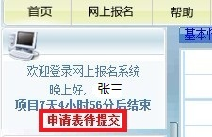

- 网报完成
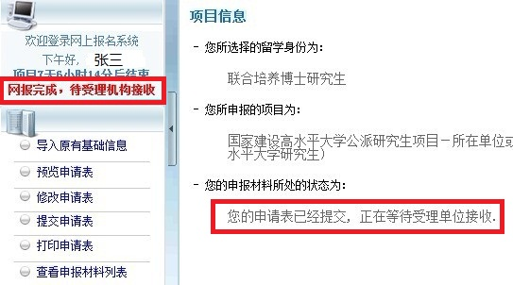

- 常见问题解答
- 申请表右下角的验证码是什么作用？
答：验证码是申请表有效性的标识，一份有效的申请表其每页上的验证码都必须是一致的。若同一份申请表有不同的验证码则必然是多次提交后，拼凑起来的无效申请。
- 为什么预览申请表的时候看不到照片？
答：预览照片需要您的上网环境开放TCP 8000端口，可请求您的网络管理员协助解决该问题。
- 《申请表》子表间如何跳转？
答：建议开始填写时按顺序完成子表。若后期检查等需要，可通过单击页面上方蓝色子表名称进行跳转。
2018-2019 QS世界大学排名
排名 | 外文名称 | 中文名称 | 国家/地区
1 | Massachusetts Institute of Technology (MIT) | 麻省理工学院 | 美国
2 | Stanford University | 斯坦福大学 | 美国
3 | Harvard University | 哈佛大学 | 美国
4 | California Institute of Technology (Caltech) | 加州理工学院 | 美国
5 | University of Oxford | 牛津大学 | 英国
6 | University of Cambridge | 剑桥大学 | 英国
7 | ETH Zurich (Swiss Federal Institute of Technology) | 苏黎世联邦理工 | 瑞士
8 | Imperial College London | 帝国理工学院 | 英国
9 | University of Chicago | 芝加哥大学 | 美国
10 | UCL (University College London) | 伦敦大学学院 | 英国
11 | National University of Singapore (NUS) | 新加坡国立大学 | 新加坡
12 | Nanyang Technological University (NTU) | 南洋理工大学 | 新加坡
13 | Princeton University | 普林斯顿大学 | 美国
14 | Cornell University | 康奈尔大学 | 美国
15 | Yale University | 耶鲁大学 | 美国
16 | Columbia University | 哥伦比亚大学 | 美国
17 | Tsinghua University | 清华大学 | 中国大陆
18 | University of Edinburgh | 爱丁堡大学 | 英国
19 | University of Pennsylvania | 宾夕法尼亚大学 | 美国
20 | University of Michigan | 密歇根大学 | 美国
21 | Johns Hopkins University | 约翰霍普金斯大学 | 美国
22 | Ecole Polytechnique Fédérale de Lausanne (EPFL) | 洛桑理工学院 | 瑞士
23 | The University of Tokyo | 东京大学 | 日本
24 | Australian National University (ANU) | 澳大利亚国立大学 | 澳大利亚
25 | University of Hong Kong (HKU) | 香港大学 | 中国香港
26 | Duke University | 杜克大学 | 美国
27 | University of California, Berkeley (UCB) | 加州大学伯克利分校 | 美国
28 | University of Toronto | 多伦多大学 | 加拿大
29 | The University of Manchester | 曼彻斯特大学 | 英国
30 | Peking University | 北京大学 | 中国大陆
31 | King's College London (KCL) | 伦敦国王学院 | 英国
32 | University of California, Los Angeles (UCLA) | 加州大学洛杉矶分校 | 美国
33 | McGill University | 麦吉尔大学 | 加拿大
34 | Northwestern University | 西北大学 | 美国
35 | Kyoto University | 京都大学 | 日本
36 | Seoul National University (SNU) | 首尔大学 | 韩国
37 | The Hong Kong University of Science and Technology (HKUST) | 香港科技大学 | 中国香港
38 | London School of Economics and Political Science (LSE) | 伦敦政治经济学院 | 英国
39 | The University of Melbourne | 墨尔本大学 | 澳大利亚
40 | KAIST - Korea Advanced Institute of Science and Technology | 韩国科学技术院 | 韩国
41 | University of California, San Diego (UCSD) | 加州大学圣地亚哥分校 | 美国
42 | The University of Sydney | 悉尼大学 | 澳大利亚
43 | New York University (NYU) | 纽约大学 | 美国
44 | Fudan University | 复旦大学 | 中国大陆
45 | The University of New South Wales (UNSW) | 新南威尔士大学 | 澳大利亚
46 | Carnegie Mellon University | 卡内基梅隆大学 | 美国
47 | University of British Columbia | 英属哥伦比亚大学 | 加拿大
48 | The University of Queensland (UQ) | 昆士兰大学 | 澳大利亚
49 | The Chinese University of Hong Kong (CUHK) | 香港中文大学 | 中国香港
50 | Paris Sciences et Lettres Research University (PSL) | 巴黎文理研究大学 | 法国
51 | University of Bristol | 布里斯托大学 | 英国
52 | Delft University of Technology | 代尔夫特理工大学 | 荷兰
53 | University of Wisconsin-Madison | 威斯康星大学麦迪逊分校 | 美国
54 | The University of Warwick | 华威大学 | 英国
55 | City University of Hong Kong | 香港城市大学 | 中国香港
56 | Brown University | 布朗大学 | 美国
57 | University of Amsterdam | 阿姆斯特丹大学 | 荷兰
58 | Tokyo Institute of Technology | 东京工业大学 | 日本
59 | Monash University | 莫纳什大学 | 澳大利亚
59 | Shanghai Jiao Tong University | 上海交通大学 | 中国大陆
61 | Technische Universität München | 慕尼黑工业大学 | 德国
62 | Ludwig-Maximilians-Universität München | 慕尼黑大学 | 德国
63 | University of Texas at Austin | 得州大学奥斯汀分校 | 美国
64 | Ruprecht-Karls-Universität Heidelberg | 海德堡大学 | 德国
65 | Ecole Polytechnique | 巴黎综合理工大学 | 法国
66 | University of Washington | 华盛顿大学 | 美国
67 | Osaka University | 大阪大学 | 日本
68 | Zhejiang University | 浙江大学 | 中国大陆
69 | Georgia Institute of Technology (Georgia Tech) | 佐治亚理工学院 | 美国
69 | University of Glasgow | 格拉斯哥大学 | 英国
71 | University of Illinois at Urbana-Champaign | 伊利诺伊大学香槟分校 | 美国
72 | National Taiwan University (NTU) | 台湾大学 | 中国台湾
73 | Universidad de Buenos Aires | 布宜诺斯艾利斯大学 | 阿根廷
74 | Durham University | 杜伦大学 | 英国
75 | Sorbonne University | 索邦大学 | 法国
75 | The University of Sheffield | 谢菲尔德大学 | 英国
77 | Tohoku University | 东北大学 | 日本
78 | University of Zurich | 苏黎世大学 | 瑞士
79 | University of Copenhagen | 哥本哈根大学 | 丹麦
79 | University of Birmingham | 伯明翰大学 | 英国
81 | Katholieke Universiteit Leuven | 鲁汶大学 | 比利时
82 | The University of Nottingham | 诺丁汉大学 | 英国
83 | Pohang University of Science and Technology (POSTECH) | 浦项工科大学 | 韩国
83 | University of North Carolina, Chapel Hill | 北卡罗来纳大学教堂山分校 | 美国
85 | The University of Auckland | 奥克兰大学 | 新西兰
86 | Korea University | 高丽大学 | 韩国
87 | Universiti Malaya (UM) | 马来亚大学 | 马来西亚
87 | Rice University | 莱斯大学 | 美国
89 | Ohio State University | 俄亥俄州立大学 | 美国
90 | Lomonosov Moscow State University | 莫斯科国立大学 | 俄罗斯
91 | The University of Western Australia (UWA) | 西澳大利亚大学 | 澳大利亚
92 | Lund University | 隆德大学 | 瑞典
93 | Boston University | 波士顿大学 | 美国
93 | University of Leeds | 利兹大学 | 英国
95 | Pennsylvania State University | 宾州州立大学 | 美国
96 | University of Southampton | 南安普敦大学 | 英国
97 | University of St Andrews | 圣安德鲁斯大学 | 英国
98 | University of Science and Technology of China | 中国科学技术大学 | 中国大陆
99 | Eindhoven University of Technology | 埃因霍芬理工大学 | 荷兰
100 | Sungkyunkwan University | 成均馆大学 | 韩国
100 | Purdue University | 普渡大学 | 美国
100 | University of California, Davis (UCD) | 加州大学戴维斯分校 | 美国
100 | Washington University in St. Louis | 圣路易斯华盛顿大学 | 美国
104 | Trinity College Dublin (TCD) | 都柏林大学三一学院 | 爱尔兰
104 | KTH, Royal Institute of Technology | 皇家理工学院 | 瑞典
106 | The Hong Kong Polytechnic University | 香港理工大学 | 中国香港
107 | Yonsei University | 延世大学 | 韩国
108 | University of Geneva | 日内瓦大学 | 瑞士
109 | University of Alberta | 阿尔伯塔大学 | 加拿大
110 | University of Helsinki | 赫尔辛基大学 | 芬兰
111 | Nagoya University | 名古屋大学 | 日本
112 | Technical University of Denmark | 丹麦技术大学 | 丹麦
113 | Universidad Nacional Autónoma de México (UNAM) | 墨西哥国立自治大学 | 墨西哥
114 | The University of Adelaide | 阿德莱德大学 | 澳大利亚
115 | University of Southern California | 南加州大学 | 美国
116 | KIT, Karlsruher Institut für Technologie | 卡尔斯鲁厄理工学院 | 德国
117 | Uppsala University | 乌普萨拉大学 | 瑞典
118 | Universidade de São Paulo (USP) | 圣保罗大学 | 巴西
119 | Queen Mary University of London (QMUL) | 伦敦玛丽女王大学 | 英国
120 | University of Groningen | 格罗宁根大学 | 荷兰
121 | Humboldt-Universität zu Berlin | 柏林洪堡大学 | 德国
122 | Leiden University | 莱顿大学 | 荷兰
122 | Nanjing University | 南京大学 | 中国大陆
124 | Utrecht University | 乌特勒支大学 | 荷兰
125 | Wageningen University | 瓦赫宁根大学 | 荷兰
126 | University of Maryland, College Park | 马里兰大学帕克分校 | 美国
126 | Kyushu University | 九州大学 | 日本
128 | Hokkaido University | 北海道大学 | 日本
128 | Chalmers University of Technology | 查尔姆斯理工大学 | 瑞典
130 | Freie Universität Berlin | 柏林自由大学 | 德国
131 | Lancaster University | 兰卡斯特大学 | 英国
132 | University of California, Santa Barbara (UCSB) | 加州大学圣芭芭拉分校 | 美国
132 | Pontificia Universidad Católica de Chile | 智利天主教大学 | 智利
134 | University of York | 约克大学 | 英国
135 | University of Oslo | 奥斯陆大学 | 挪威
136 | University of Pittsburgh | 匹兹堡大学 | 美国
137 | CentraleSupélec | 巴黎中央理工-高等电力大学 | 法国
138 | University of Ghent | 根特大学 | 比利时
139 | University of Bern | 伯尔尼大学 | 瑞士
140 | Aalto University | 阿尔托大学 | 芬兰
141 | Aarhus University | 奥胡斯大学 | 丹麦
141 | Michigan State University | 密歇根州立大学 | 美国
141 | Newcastle University | 纽卡斯尔大学 | 英国
144 | Rheinisch-Westfälische Technische Hochschule Aachen | 亚琛工业大学 | 德国
145 | Cardiff University | 卡迪夫大学 | 英国
146 | McMaster University | 麦克马斯特大学 | 加拿大
147 | Technische Universität Berlin | 柏林工业大学 | 德国
148 | Emory University | 埃默里大学 | 美国
149 | Université de Montréal | 蒙特利尔大学 | 加拿大
149 | University of Lausanne | 洛桑大学 | 瑞士
151 | Hanyang University | 汉阳大学 | 韩国
151 | University of Liverpool | 利物浦大学 | 英国
153 | Ecole Normale Supérieure de Lyon | 里昂高等师范学院 | 法国
154 | Hebrew University of Jerusalem | 希伯来大学 | 以色列
154 | University of Exeter | 埃克塞特大学 | 英国
156 | University of Minnesota | 明尼苏达大学 | 美国
156 | Politecnico di Milano | 米兰理工大学 | 意大利
158 | University of Bath | 巴斯大学 | 英国
159 | Universidad Autónoma de Madrid | 马德里自治大学 | 西班牙
160 | University of Technology Sydney (UTS) | 悉尼科技大学 | 澳大利亚
160 | University of Basel | 巴塞尔大学 | 瑞士
162 | Indian Institute of Technology Bombay (IITB) | 印度理工学院孟买校区 | 印度
163 | University of Waterloo | 滑铁卢大学 | 加拿大
163 | National Tsing Hua University | 台湾清华大学 | 中国台湾
165 | Université Catholique de Louvain (UCL) | 鲁汶大学（法语） | 比利时
166 | Universitat de Barcelona (UB) | 巴塞罗那大学 | 西班牙
167 | Scuola Superiore Sant'Anna Pisa | 圣安娜高等学校 | 意大利
168 | Eberhard Karls Universität Tübingen | 蒂宾根大学 | 德国
169 | University of California, Irvine (UCI) | 加州大学尔湾分校 | 美国
170 | Indian Institute of Science (IISc) Bangalore | 印度科学学院 | 印度
171 | University of Bergen | 卑尔根大学 | 挪威
172 | University of Twente | 特文特大学 | 荷兰
172 | Indian Institute of Technology Delhi (IITD) | 印度理工学院德里校区 | 印度
172 | University of Aberdeen | 阿伯丁大学 | 英国
175 | Universität Wien | 维也纳大学 | 奥地利
175 | University of Otago | 奥塔哥大学 | 新西兰
175 | Scuola Normale Superiore di Pisa | 比萨高等师范学校 | 意大利
178 | Tecnológico de Monterrey (ITESM) | 蒙特雷科技大学 | 墨西哥
179 | Erasmus University Rotterdam | 鹿特丹大学 | 荷兰
180 | University of Florida | 弗罗里达大学 | 美国
180 | Università di Bologna (UNIBO) | 博洛尼亚大学 | 意大利
180 | Queen's University of Belfast | 皇后贝尔法斯特大学 | 英国
183 | Dartmouth College | 达特茅斯学院 | 美国
184 | Universiti Kebangsaan Malaysia (UKM) | 马来西亚国民大学 | 马来西亚
184 | University of Rochester | 罗切斯特大学 | 美国
186 | Universität Freiburg | 弗莱堡大学 | 德国
186 | Case Western Reserve University | 凯斯西储大学 | 美国
188 | Vrije Universiteit Brussel (VUB) | 布鲁塞尔自由大学 | 比利时
189 | King Fahd University of Petroleum & Minerals (KFUPM) | 法赫德国王石油与矿业大学 | 沙特阿拉伯
190 | University of Colorado at Boulder | 科罗拉多大学波尔得分校 | 美国
191 | Technische Universität Dresden | 德累斯顿工业大学 | 德国
192 | University of Virginia | 弗吉尼亚大学 | 美国
193 | University College Dublin (UCD) | 都柏林大学学院 | 爱尔兰
193 | Universitat Autónoma de Barcelona | 巴塞罗那自治大学 | 西班牙
195 | Vanderbilt University | 范德堡大学 | 美国
195 | University of Reading | 雷丁大学 | 英国
197 | Georg-August-Universität Göttingen | 哥廷根大学 | 德国
198 | Keio University | 庆应义塾大学 | 日本
199 | Technische Universität Wien | 维也纳科技大学 | 奥地利
200 | University of Cape Town | 开普敦大学 | 南非
200 | Stockholm University | 斯德哥尔摩大学 | 瑞典

2018-2019年度各学院国家公派项目负责老师联系方式
学院 | 姓名 | 联系电话 | 电子邮箱 | 备注
建筑与城市规划学院 | 扈龑喆 | 65984276 | caup65984276@126.com
建筑与城市规划学院 | 凌昱晨 | 65983413 | yuchen.ling@tongji.edu.cn
土木工程学院 | 徐馨 | 65980619 | xuxin@tongji.edu.cn
机械工程学院 | 喻菲 | 18702101959 | yu_fei@tongji.edu.cn
经济与管理学院 | 车倩倩 | 18221965589 | emmache2018@163.com
环境科学与工程学院 | 陆丽君 | 65981806 | lulijun@tongji.edu.cn
材料科学与工程学院 | 官文佳 | 69580112 | guanwenjia@tongji.edu.cn
电子与信息工程学院 | 张云霞 | 69585591 | 2011zhangyunxia@tongji.edu.cn
外国语学院 | 吴亮颐 | 65982980 | 14666551@tongji.edu.cn
航空航天与力学学院 | 沈轶鸥 | 17721068588 | syoeva@tongji.edu.cn
数学科学学院 | 王伟 | 15021969067 | wangw@tongji.edu.cn
物理工程学院 | 贾飞 | 65982380 | jiafei@tongji.edu.cn
化学科学与工程学院 | 柯芝敏 | 65982758 | kezhimin@tongji.edu.cn
医学院 | 钱曙蕾 | 65983185 | yxy.yjs@163.com
医学院 | 赵一丹 | 65983185 | 18702944214@163.com
口腔医学院 | 周玥 | 36357029 | 122122371@qq.com
交通运输工程学院 | 万小华 | 69589487 | wanxiaohua0309@163.com
中德学院 | 刘颖 | 13917462477 | llyliuying@163.com
中德学院 | 臧蓓华 | 18616735689 | zangbeihua@tongji.edu.cn
生命科学与技术学院 | 郝萌 | 65981041 | haomeng@tongji.edu.cn
软件学院 | 杨丹 | 69585627 | yangdan@tongji.edu.cn
汽车学院 | 周晴 | 69589076 | zhouqing@tongji.edu.cn
海洋与地球科学学院 | 赵晶 | 65988657 | zhao_jing@tongji.edu.cn
艺术与传媒学院 | 单源鸿 | 15026507030 | 2435890181@qq.com
人文学院 | 张小凡 | 65980903 | zhangxiaofan@tongji.edu.cn
法学院 | 曾彩霞 | 65981087 | Jenniferlaobo@163.com
马克思主义学院 | 傅媛媛 | 65981407 | fuyuanyuan@tongji.edu.cn
政治与国际关系学院 | 钟振明 | 65983702 | zhongzhm@hotmail.com
轨道院 | 吴尚 | 69584712 | wushang@tongji.edu.cn
测绘与地理信息学院 | 乔刚 | 13818426779 | qiaogang@tongji.edu.cn
设计创意学院 | 张天骄 | 65981055 | 18045@tongji.edu.cn
体育部 | 秦黎黎 | 65981711 | qinlili@tongji.edu.cn
体育部 | 周云鹤 | 65981711 | maggie211@tongji.edu.cn
职业技术教育学院 | 余清泉 | 69585458 | yuqingquan@tongji.edu.cn
上海国际知识产权学院 | 孔维佳 | 65983113 | marina_kong@tongji.edu.cn

2019年国家公派研究生项目宣讲会PPT
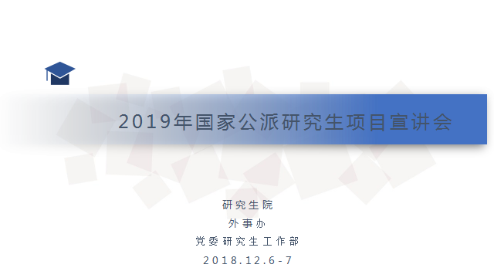 |  | 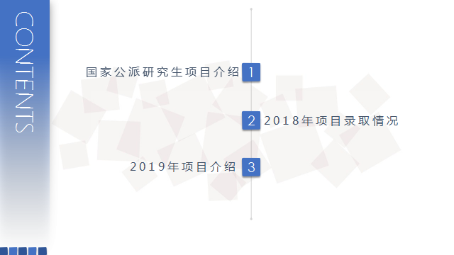
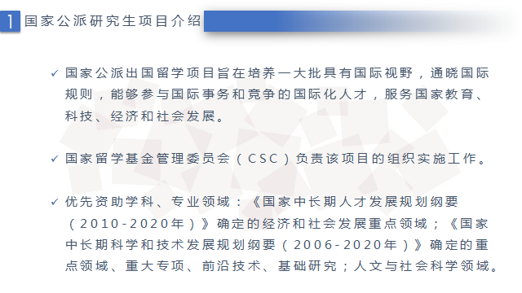 |  | 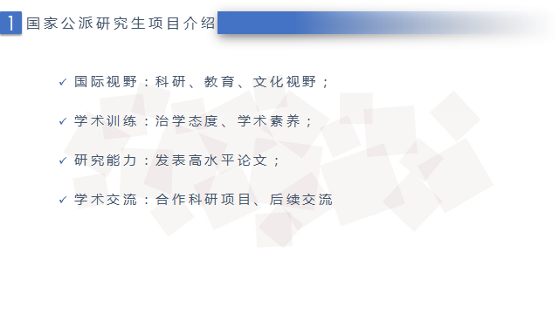
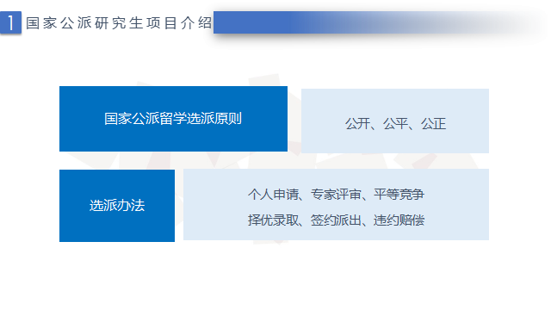 |  | 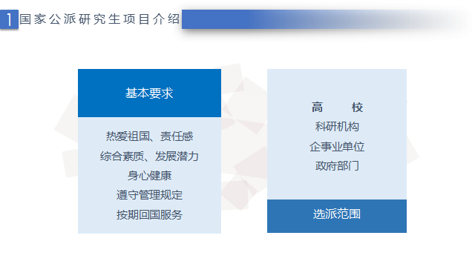

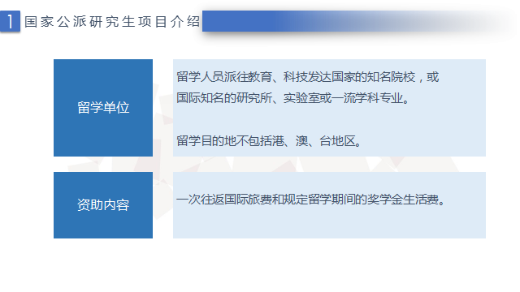 |  | 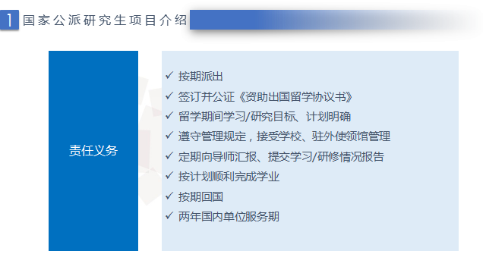
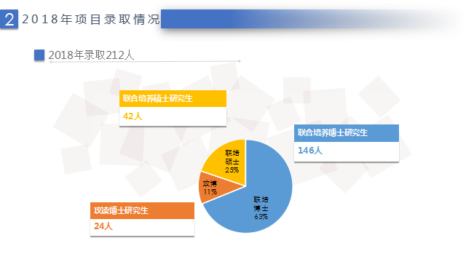 |  | 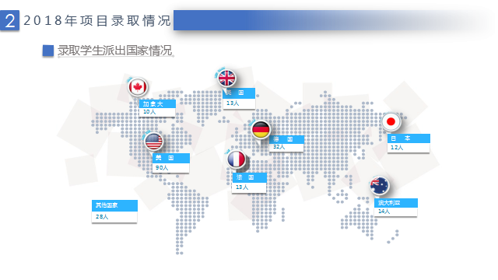
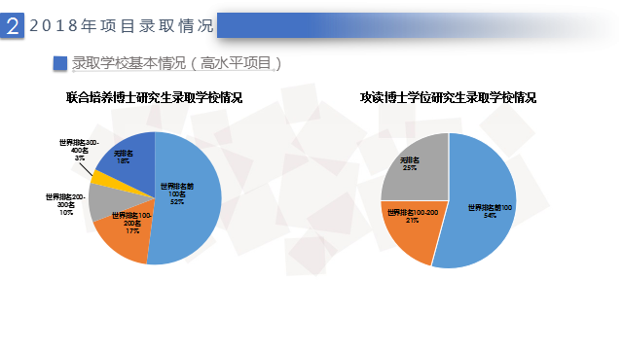 |  | 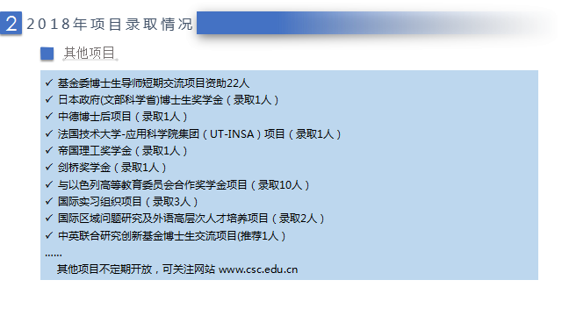

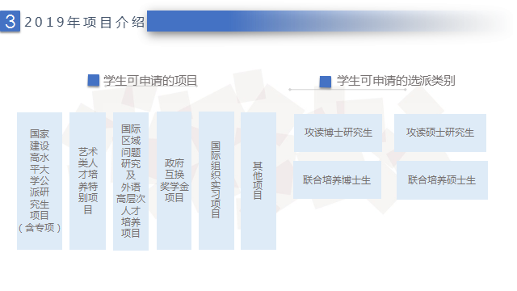 |  | 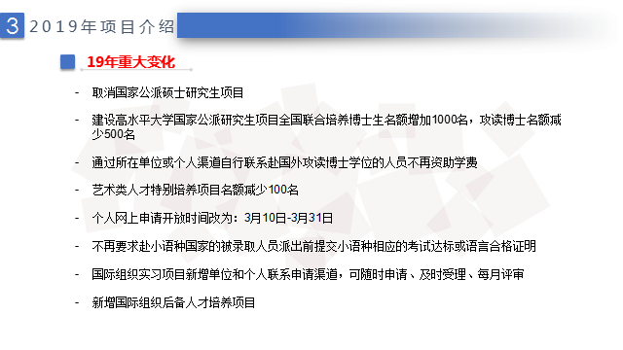
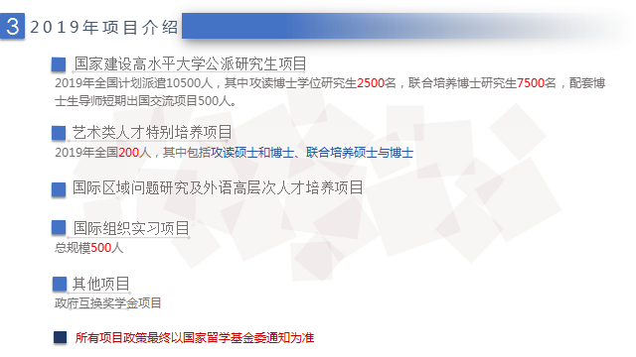 |  | 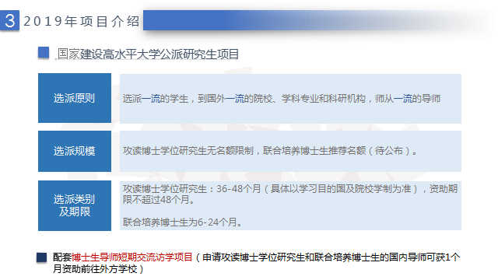
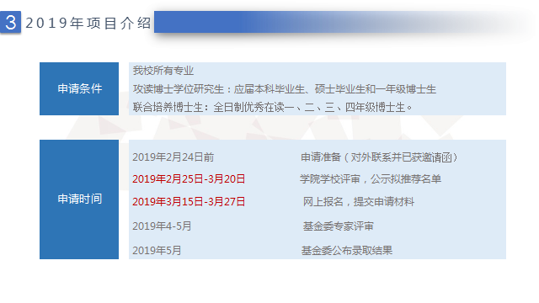 |  | 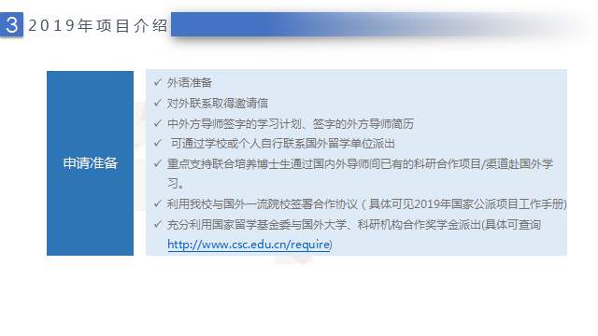

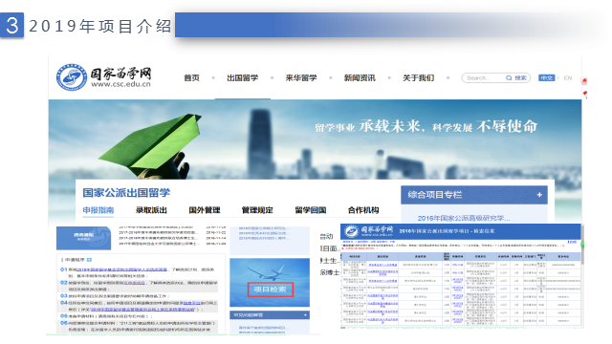 |  | 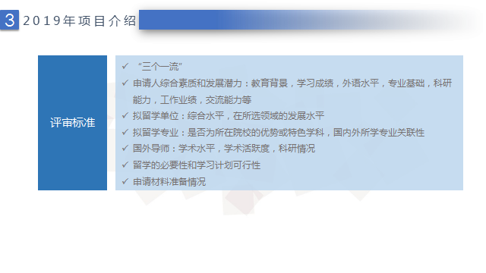
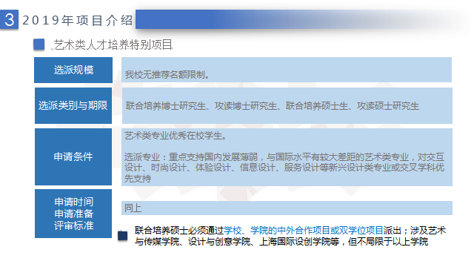 |  | 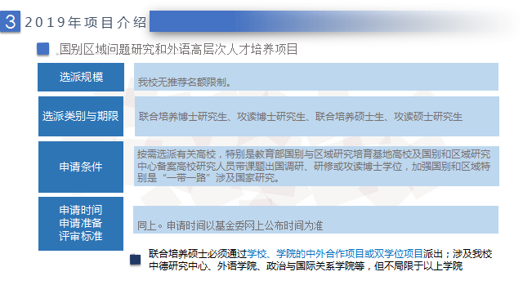
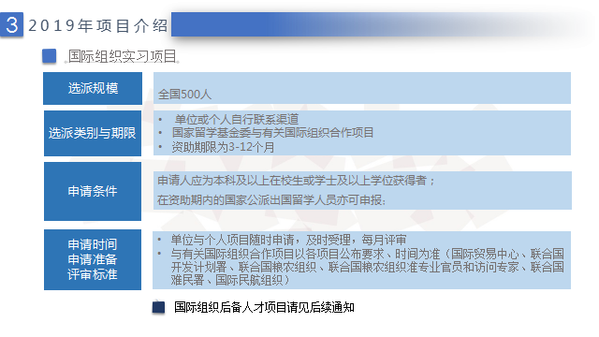 |  | 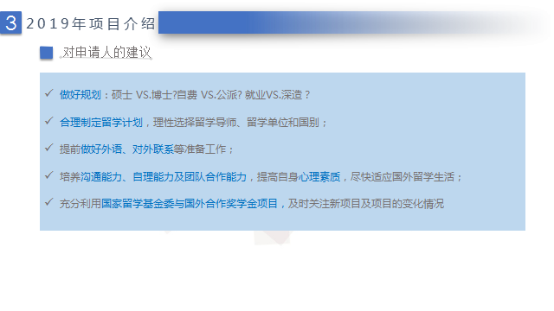

2019年国家公派研究生项目实施细则及流程
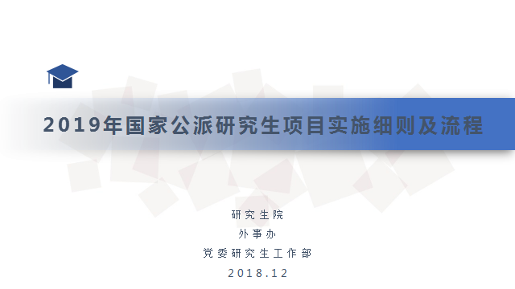 |  | 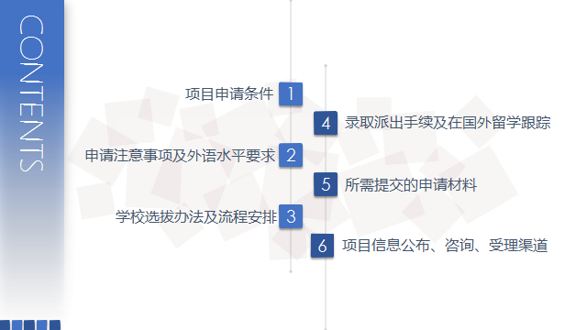
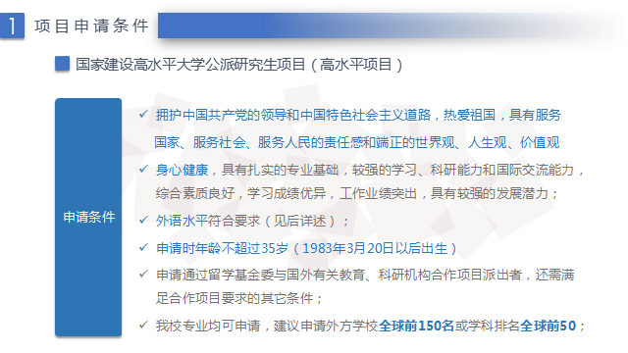 |  | 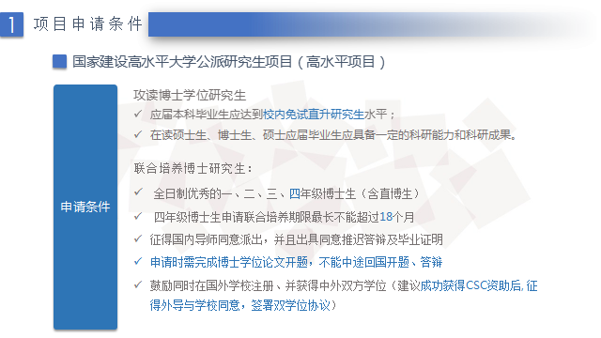
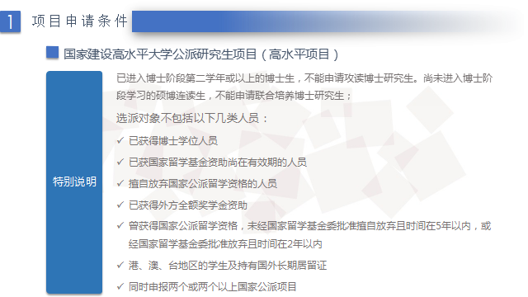 |  | 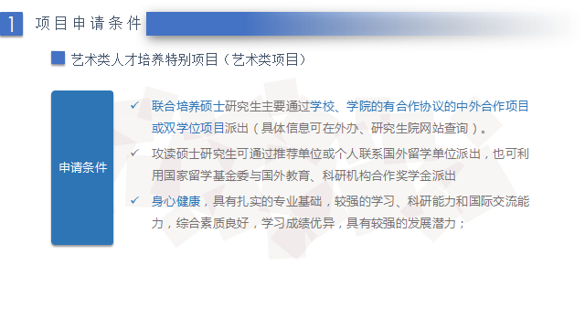

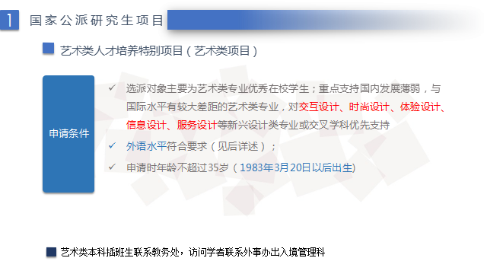 |  | 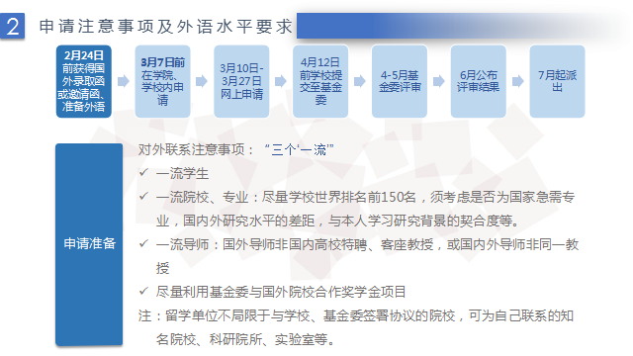
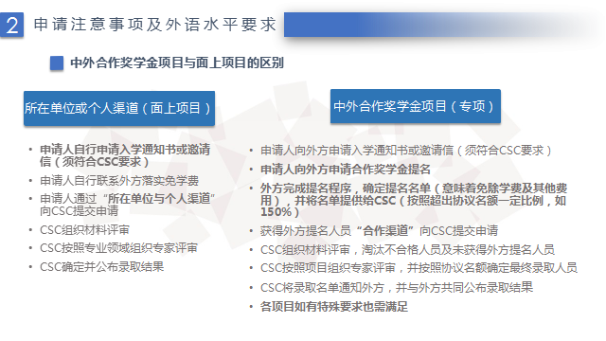 |  | 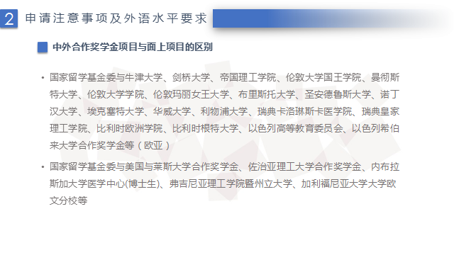
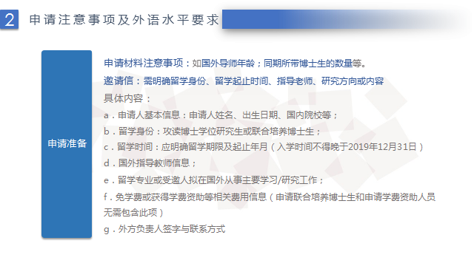 |  | 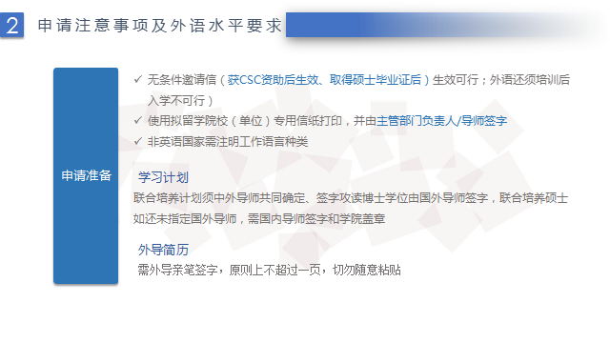

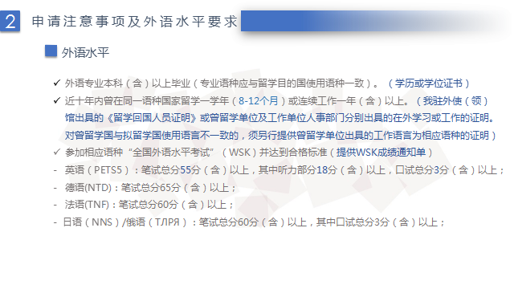 |  | 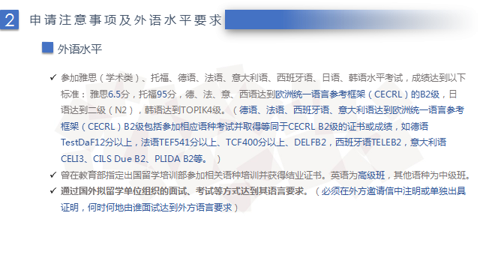
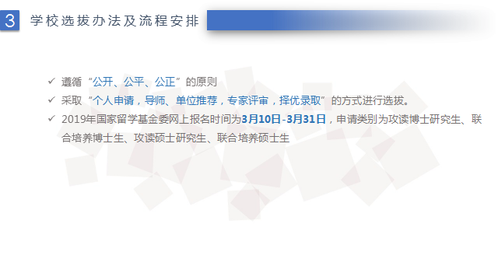 |  | 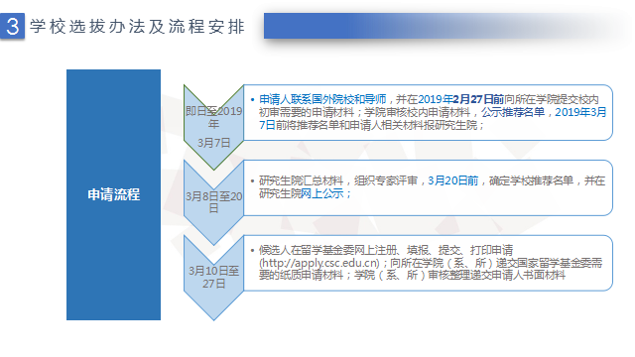
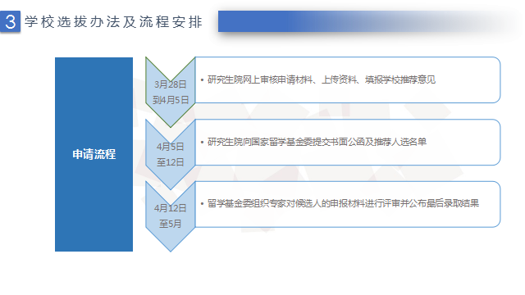 |  | 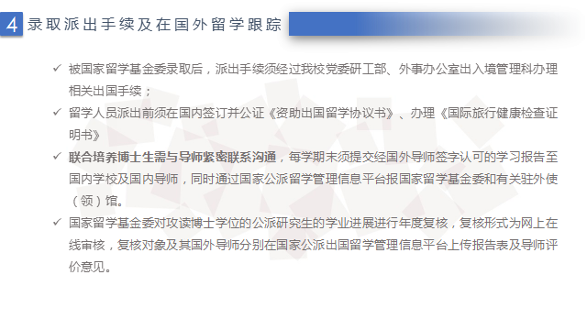

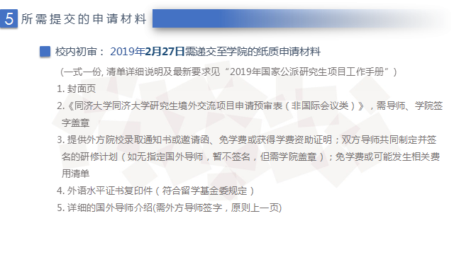 |  | 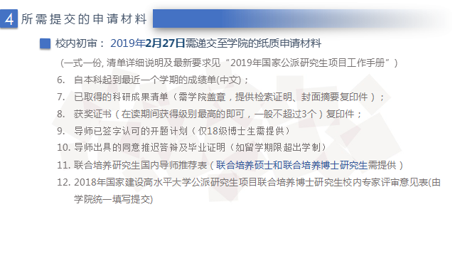
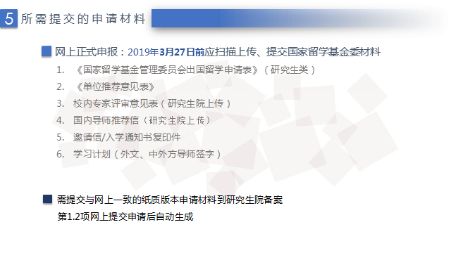 |  | 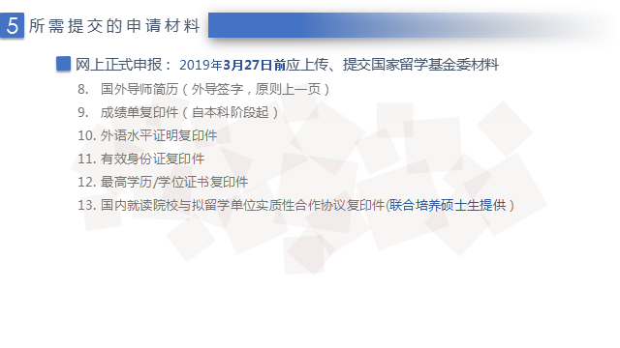
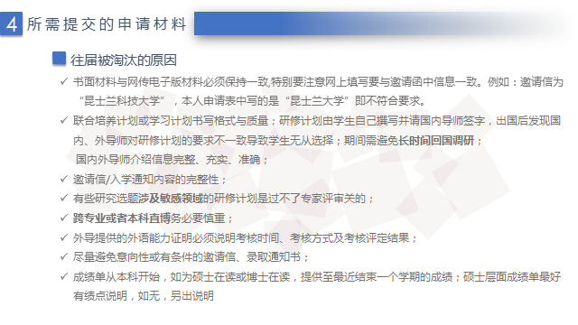 |  | 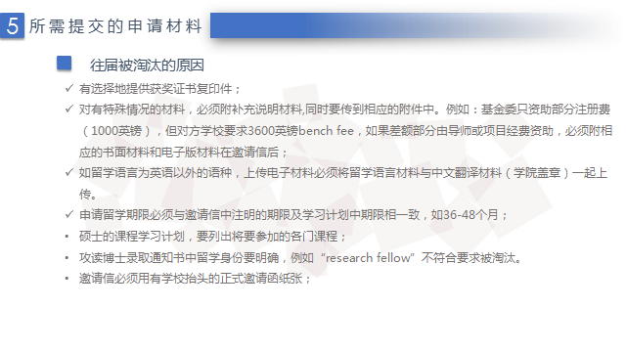

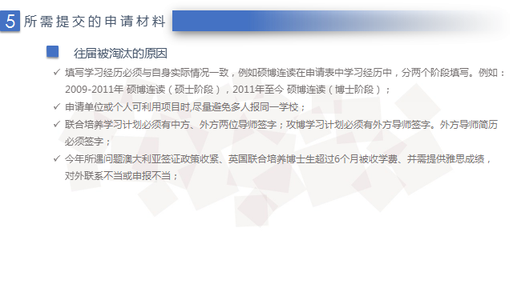 |  | 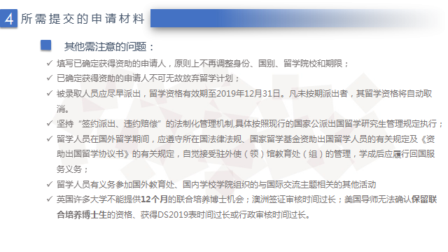
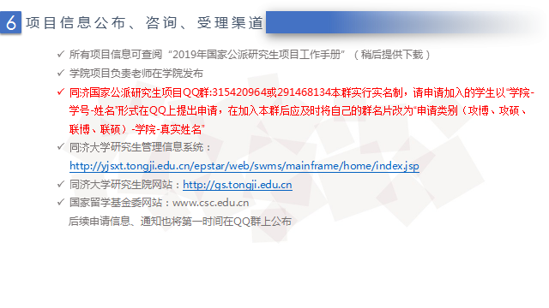 |  | 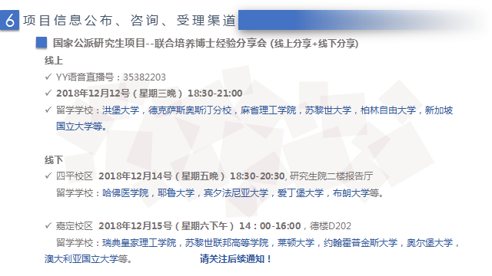
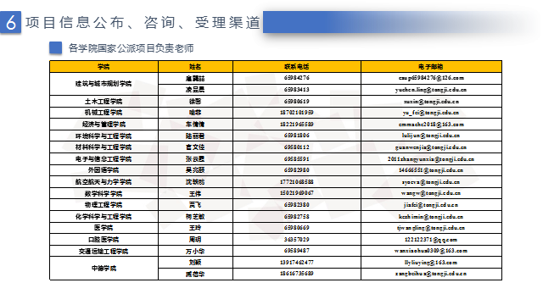 |  | 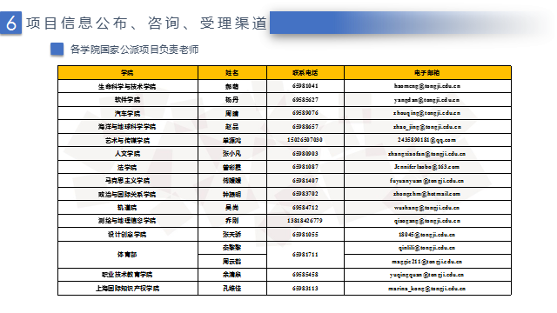

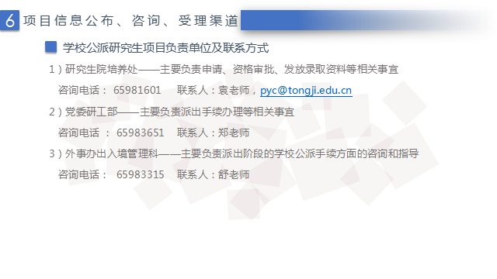 |  | 